海南省地方标准
《椰子栽培技术规程》编制说明
（征求意见稿）

海南省地方标准《椰子栽培技术规程》起草工作组
2026年8月

海南省地方标准编制说明
《椰子栽培技术规程（征求意见稿）》
一、项目简况
（一）标准名称：椰子栽培技术规程。
（二）任务来源（项目计划号）：海南省市场监督管理局2025年第二批地方标准制修订项目计划，项目计划编号：2025—X051。修订过程中，经专家论证，将原地方标准《椰子栽培技术规程》（DB/46/T12—2012）的内容整体并入本标准，合并后标准名称仍为《椰子栽培技术规程》，发布实施后替代原标准DB/46/T12—2012。
（三）起草单位：中国热带农业科学院椰子研究所，黎小凤海南农业科技有限公司。
（四）单位地址：海南省文昌市文清大道496号。
（五）本文件主要起草人：卢丽兰、杨伟波、余若云、李和帅、余凤玉和周艳军，具体分工见表1。

表 1 标准起草组成员
序号 | 姓名 | 单位 | 职务 | 职称 | 任务分工 | 联系方式
1 | 卢丽兰 | 中国热带农业科学院椰子研究所 | 无 | 副研究员 | 组织、协调  标准起草 | 13976060425
2 | 杨伟波 | 中国热带农业科学院椰子研究所 | 椰子研究中心副主任 | 副研究员 | 数据测量、整理 | 15008956230
3 | 余若云 | 中国热带农业科学院椰子研究所 | 无 | 助理研究员 | 数据测量、整理 | 13341060419
4 | 李和帅 | 中国热带农业科学院椰子研究所 | 无 | 副研究员 | 野外调查 | 13976045918
5 | 余凤玉 | 中国热带农业科学院椰子研究所 | 无 | 副研究员 | 病虫害调查 | 13976770850
6 | 周艳军 | 黎小凤海南农业科技有限公司 | 董事长 | / | 野外调查 | 13313068899

二、编制情况
（一）标准修订的必要性和意义及背景
全球椰子生产集中在东南亚，2024年印度尼西亚产量约1713万吨，菲律宾约1477万吨。我国椰子产量占全球比例很小，2023年海南省产量约35.58万吨，占全国总产量的91.75%以上。全国椰子种植面积中，海南约占51.6万亩。但国内市场需求巨大，年需椰子超40亿颗，本土产量只能覆盖约10%，96.5%的原料依赖从泰国、越南、印尼等东南亚国家进口。海南省年产椰子约2.2亿个，几乎全部被鲜食消费，加工用果严重依赖进口。2024年，海南椰子全产业链产值已突破200亿元，其中文昌市椰子加工产值就超21亿元。国内椰子品种主要分为三大类，品种结构正在经历从传统高种向高产矮种的优化。尽管市场需求旺盛，但椰子产业在供给侧和加工端存在明显短板。
目前我国椰子产业正处在快速发展阶段，技术研究方面也只有标准修订单位在农业农村部的支持下开展系统研究，作为农业农村部直属国家级科研单位，标准的制修订当属职责范围内。海南是我国最适宜栽培椰子的地区，利用海南独特的自然条件和配套的品种及生产加工技术成果，既可充分利用土地资源和光热资源，又能满足国内对椰子的需求，还
可促进农民致富。因此，修订《椰子栽培技术规程》，使椰子管理规范化，并提高其产
量，满足海南自然条件的技术和管理要求。进而降低生产成本，增加市场竞争力，这对加速我国椰子种植业的发展，填补国内椰子空白，发展民族经济，减少外汇支出都具有重要意义。DB46/T12-2012 《椰子栽培技术规程》规定了海南地区椰子生产技术，但该标准发布已十余年，随着椰子产业化发展和科技进步，标准已不能满足如今椰子生产的需求。原标准指标还存在明显不恰当，实用性、可操作性差的问题，主要表现在：
（1）有些地方的表述有不恰当：如第一章范围应该定义为本文件适用于椰子的栽培与生产管理。
（2）有些描述语言不规范：如“3.2”内不应该有“以免水土流失”之类描述等。
（3）有些生产中的关键环节和新技术未做具体规范：如未明确椰子栽培术语和定义、栽培技术程序、投入品管理、园地选择、园地选择、品种选择、园地建立、幼龄树管理、结果树管理、废弃物利用、采收和生产档案等关键环节。
（4）部分病虫害、农药、防治方法、使用陈旧或未达到现在生产的要求。因此，提出修订适合海南宜植区的椰子栽培技术规程是必要的，也是及时的。对原标准进行重新修订，对原标准的一些条款进行增减、细化，将提高标准的实用性和可操作性，对加快促进海南椰子产业的发展具有重要意义。
- 编制过程简介
- 成立标准起草组
2025年9月4日，收到《关于下达海南省2025年第二批地方标准制修订项目计划的通知》后，经中国热带农业科学院椰子研究所讨论，成立了《椰子栽培技术规程》标准修订组（见表 1），依据《GB/T 1.1-2020 标准化工作导则 第1部分：标准化文件的结构和起草规则》、海南省地方标准管理办法，2024.04.23，海南省市场监督管理局； GB/T20001.6—2017《标准编写规则 第6部分：规程标准》要求，在海南省市场监督管理局标准处和海南省林业局产业处的共同指导下，按部就班制定标准。在标准修订过程中，我们始终坚持科研与生产实践相结合的原则，把多年来在生产中不断总结的经验经过科学的方法进一步加以验证、补充、完善，使之规范化和标准化。修订组成员大都是经过标准编制培训、有标准编制经验的人员，制定了详细的工作方案，并根据任务进行分工，保证任务的顺利实施。
- 查询资料
修订组在现有研究基础上，围绕拟制定的椰子开展了相关文献资料的查阅学习，查阅了《环境空气质量标准》（GB 3095）、《农药合理使用准则》（GB/T 8321 ）、《农田灌溉水质标准》（GB 5084 ）、《土壤环境质量 农用地土壤污染风险管控标准》（GB 15618）、《农产品生产档案记载规范》（GB/T 42478）、《椰子树叶片营养诊断技术规程》（DB46/T 451 ）、《椰子花果管理技术规范》（DB46/T 452）、《椰子 种果和种苗》（NY/T 353）、《椰子主要病虫害防治技术规程》（NY/T 2161）等与本标准修订直接或间接相关的国家标准、行业标准、地方标准等，为本标准的制定提供了非常有价值的参考。
- 标准制定
按照进度安排， 2025年9月—2025年10月在海南省各市、县种植乡镇种植地进行生产调查； 2025年11月中旬编写《椰子栽培技术规程》修订初稿。对照原规程和新的研究资料、研究成果和到生产单位调研情况，依据 GB/T1.1—2020《标准化工作导则 第1部分：标准化文件的结构和起草规则》与国家有关标准化法律法规要求，在统计、分析所持有数据资料的基础上，11月下旬编写《椰子栽培技术规程》修订征求意见稿。按照海南省市场监督管理局的相关要求，修订小组向中国热带农业科学院椰子研究所、椰子种植公司、农户等相关单位和专家，就椰子生产的基本要求，包括椰子栽培技术的术语和定义、园地选择、园地选择、园地建立、田间管理、采收和生产档案等技术。进行了充分的调研和征求意见，为标准文本的修订提供了参考。标准修订组经过多次交流、讨论和修改，完成编写该标准的修订《征求意见稿》及《编制说明》。
- 征求意见情况
修订组将修改完善的《椰子栽培技术规程》意见征求稿上报给中国热带农业科学院椰子研究所，并于2025年11月24日—2025年12月23日在中国热带农业科学院椰子研究所官方网站向社会公众公开征求意见，在征求意见函中恳请专家们提出宝贵意见，共向20个单位发出征求意见稿23份，收到反馈意见23份，总共提出81条修改意见，研究中心经过认真充分讨论和重复实验，采纳81条意见，并修改，形成《椰子栽培技术规程》征求意见汇总处理表。我们坚持科研与生产实践相结合的原则，把多年来在生产中不断总结的经验经科学验证、补充、完善，使之规范化和标准化，于 2026年1月完成第一份《椰子栽培技术规程》意见稿和编制说明稿的线上咨询修改稿，并组织第一次会议讨论，总共邀请来自5个单位的5个专家，收到5份反馈意见。总共提出25条意见，采纳25条意见。根据所有意见进行修改。所反馈意见已经填在反馈意见表中。2026年7月21日，再次组织第二次会议讨论，总共邀请来自5个单位的5个专家，收到5份反馈意见。总共提出45条意见，采纳45条意见。根据所有意见进行修改。所反馈意见已经填在反馈意见表中。下一步拟在海南省林业局、市场监督管理局官方网站面向社会公开征求意见。

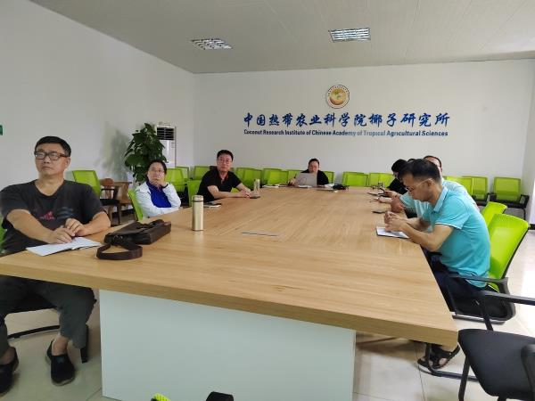
图1A修订组内部交流和讨论
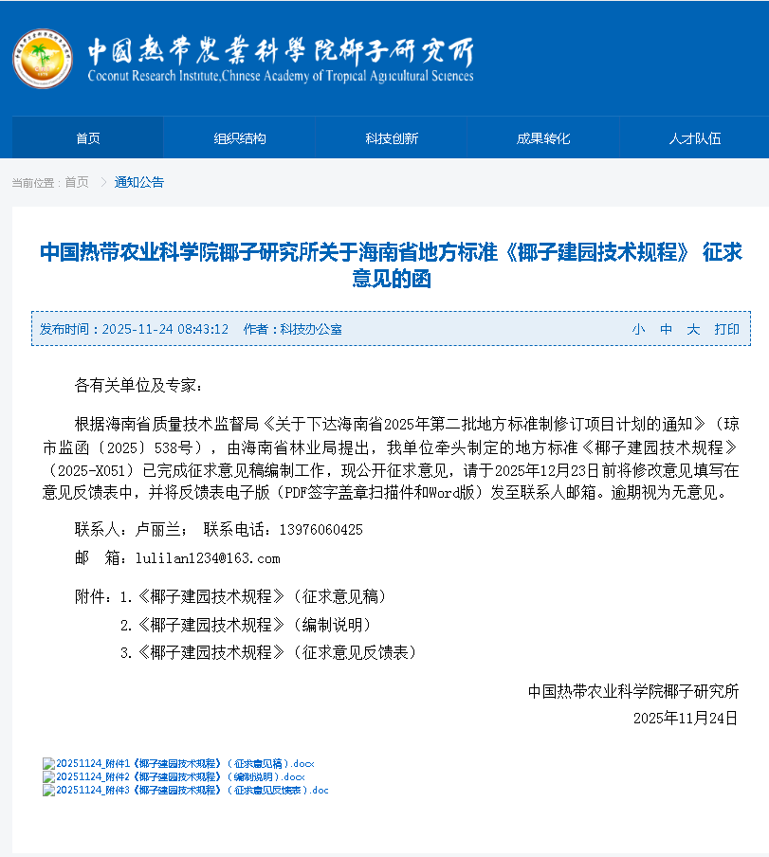

图1B单位网络征求意见（不作为网络征求意见）
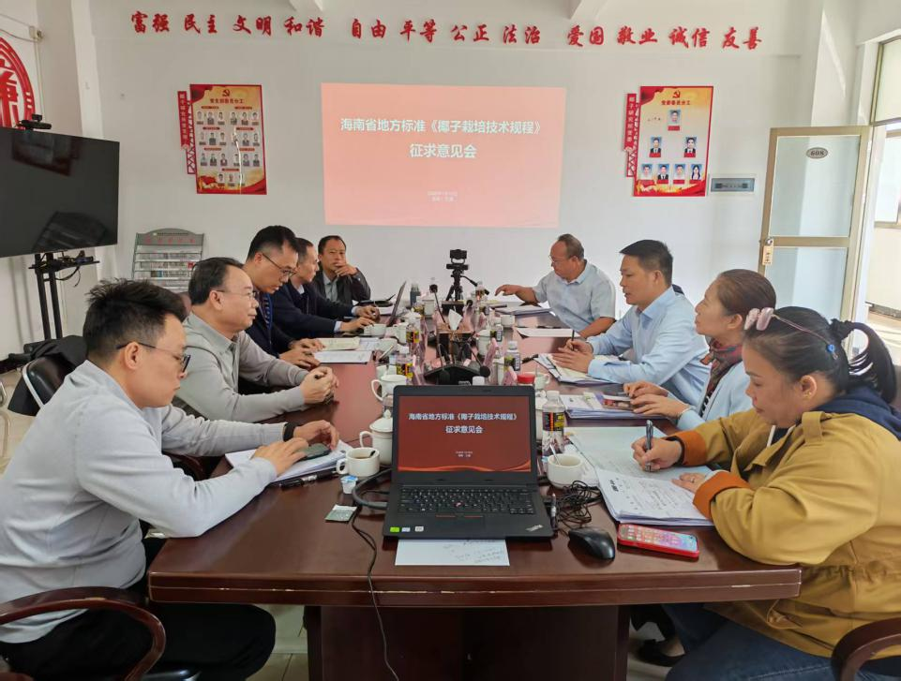
图1C第一次征求意见会议
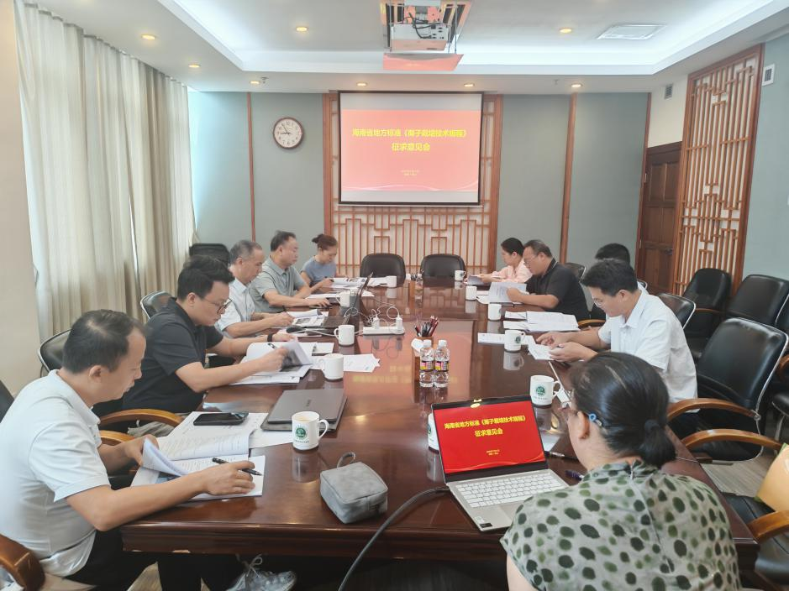
图1D第二次征求意见会议
图1 征求意见与交流会议

表2《椰子栽培技术规程》地方标准征求意见会专家名单
序号 | 姓名 | 性别 | 工作单位 | 职务/职称 | 联系方式
1 | 谭乐和 | 男 | 中国热带农业科学院分析测试中心 | 研究员 | 13876133662
2 | 李绍鹏 | 男 | 海南大学 | 教授 | 13648661389
3 | 陈彧 | 男 | 海南省林业科学院林业  高新技术研究所 | 所长/研究员 | 18789192881
4 | 戴俊 | 男 | 琼海市热带作物服务中心 | 高级农艺师 | 18889668618
5 | 张如莲 | 女 | 中国热带农业科学院品种  资源研究所 | 研究员 | 13689533911

（三）制定标准的原则和依据，与现行法律法规、标准的关系
1. 制定标准的原则
标准的制定遵循标准化对象原则、文件使用者原则和目的导向原则，既符合相关标准要求又做到科学规范、要素准确可操作性强，又结合我省椰子生产实际情况，对关键控制点做出了明确的规定。标准严格依据GB/T1.1-2020《标准化工作导则第1部分：标准化文件的结构和起草规则》、海南省地方标准管理办法，2024.04.23，海南省市场监督管理局； GB/T20001.6—2017《标准编写规则 第6部分：规程标准》等标准的要求和规定修订《椰子生产技术规程》（DB46/T12-2012）标准内容。
2. 制定标准的依据
本标准的编制，严格遵循《中华人民共和国标准化法》《中华人民共和国农产品质量安全法》及相关行业管理规定，并系统参照GB/T 1.1—2020《标准化工作导则 第1部分：标准化文件的结构和起草规则》的要求，确保文件体例规范、用语准确。在技术内容层面，编制组充分调研了我国椰子主产区海南省的生产实际和标准体系，同时借鉴了东南亚主要椰产国（如菲律宾、泰国、印尼）的成熟标准体系，结合近五年来国内科研院所在椰子种质资源、果实发育生理、采后处理及加工特性等领域的最新研究成果，形成了本标准的核心技术骨架。
在总体修订编制方针上，本标准确立了“先进性、实用性、统一性、规范性”四项基本原则，并贯穿于整个起草过程：
先进性——充分吸收分析研究中关于椰子质量分级、安全指标检测的先进方法，引入新的技术和方法参数，引用最新技术标准，使标准能够反映当前产业技术前沿，避免因指标滞后而制约新技术、新工艺的推广应用。
实用性——各项技术指标和操作规程均来源于生产一线的实测数据，并经过多个典型生态区的验证，确保条款简洁明了、易于执行。例如，果龄划分依据了海南不同市县连续三年的采样分析，采收安全要求则综合了实际工伤事故统计和防护装备测试结果，使标准真正“接地气”，避免出现“纸上标准、现场难用”的脱节现象。
统一性——对椰子果实形态、成熟度术语、加工用途分类、质量等级符号等核心概念给予统一定义，消除以往各地各企业因称呼差异（如“嫩果”“老果”“种果”等模糊称谓）导致的贸易纠纷；同时，统一检测方法和判定阈值，使不同实验室、不同检测机构出具的结果具有可比性，为市场监督和产品仲裁提供一致依据。
规范性——严格按照国家标准化管理委员会对农业行业标准的结构要求进行编排，包括范围、规范性引用文件、术语和定义、分类分级、检验方法、判定规则等必备章节，并规范了所有图、表、编号及引用格式，确保文件在法律效力和技术表达上的严谨性。
在上述原则基础上，本标准尤其注重强化文件的适用性、可操作性、针对性和通用性：
适用性——考虑到我国椰子种植既有大型规模化基地，也有小农户零散种植模式，标准分类设置不同规模下的操作指引，并对沿海风大地区、山坡地等特殊立地条件给出调整建议，使标准能灵活适配不同产区、不同管理水平的生产主体。
可操作性——所有涉及的检验指标均采用常规实验室通用设备或便携式快速检测工具即可完成，取样数量、采样方法和重复次数均明确量化，避免模糊表述；采收安全部分还配以具体的穿戴步骤和检查清单，确保一线工人能直接按章操作。
针对性——紧密围绕椰子产业当前最突出的问题展开，如因采收成熟度不当导致的加工出成率低、种果发芽率不稳定、高空作业事故频发等，每一条款均有明确的问题导向，避免泛泛而谈。
通用性——积极参考并协调已有相关国家标准、行业标准、地方标准以及出口目标市场的准入要求，使本标准既可作为国内生产指导，也可作为国际贸易参考，提升我国椰子制品的国际竞争力。
通过上述原则的系统贯彻，本标准的实施将产生显著的综合效益：
一方面，为椰子栽培管理、果实采收、质量分级及初加工提供科学、统一的操作依据，能够有效纠正当前生产中因经验差异造成的果实早采、混采、混级现象，减少资源浪费，提高原料一致性和加工利用率，从而从源头规范整个产业链条。另一方面，通过明确鲜食果、加工果和种果的安全质量底线（如农药残留、重金属限量等），并配合可追溯的时间标签管理制度，能够切实保障消费者的食用安全和消费知情权，维护品牌信誉。最终，标准的落地执行将引导产业从粗放型向标准化、精细化转型，促进椰园管理技术的更新迭代，降低生产风险，提升单位面积产出效益，同时兼顾生态保护（如合理密植、节水灌溉、病虫害绿色防控等要求），为椰子产业的长期可持续发展奠定坚实的制度基础与技术支撑。
3.与有关的现行法律法规和强制性标准的关系
在标准的制定过程中严格贯彻国家有关方针、政策、法律和规章，经过国家市场技术监督管理局中国标准网检索，海南省市场监督管理局网站查询，标准的名称、内容及指标与现行法律法规和强制性的标准没有冲突，不存在包含、重复、交叉问题，与相关的各种基础标准相衔接，遵循了政策性和协调统一性的原则。
（四）主要技术内容确定的依据
1. 主要条款的说明
本文件以《椰子栽培技术规程》作为标准的名称，根据其主要内容决定。
本标准规定适用椰子的栽培与生产管理。
本标准针对椰子园地选择、园地规划、品种选择、园地建立、幼龄树管理、结果树管理、废弃物利用及采收等技术要求，进行阐述。
- 主要修订内容
本标准的章节由范围、规范性引用文件、术语和定义、栽培技术程序、投入品管理、园地选择、园地规划、品种选择、园地建立、幼龄树管理、结果树管理、废弃物利用、采收和生产档案等14章内容组成。本标准为修订标准，主要技术内容（技术指标）沿用原标准，部分做了修改。本标准代替《椰子栽培技术规程》（DB46/T 12—2013），与DB46/T 12—2012相比，除结构调整和逻辑性改动外，主要内容变化及依据如表3：

表3 2012年版（DB46/T12—2012）与本次修订征求意见稿进行逐项对比
新版章节及内容 | 与旧版对  应关系 | 变化  类型 | 具体变化说明 | 理由
前言 | 前言 | 更改 | 修改了编写依据（GB/T 1.1—2020），增加了主要技术变化概述，更新了起草单位和主要起草人名单。 | 任务来源于海南省市场监督管理局2025年第二批地方标准制修订项目计划。起草人和起草单位更新。
1 范围 | 1 范围 | 更改 | 明确了适用对象（“椰子”），简化了范围表述，增加了“确立了栽培技术程序”“描述了追溯方法”等提法。 | 椰子栽培技术方法和技术更新。
2 规范性引用文件 | 2 规范性引用文件 | 更改 | 删除了旧版中NY/T353、NY/T5111等部分引用，新增了GB/T45730、GB/T42478、DB46/T601、DB46/T561等十多项现行标准，更新了农药、肥料等引用文件。 | 旧版引用标准目前有些废止，修订版技术方法涉及更新，因此引用新的标准。
3 术语和定义 | 无 | 增加 | 新增了“高种椰子”“矮种椰子”“幼龄树”“结果树”4个术语定义，旧版无此章。 | 引用和参考文献10。
4 栽培技术程序 | 无 | 增加 | 新增了技术程序流程图（图1），列出8个阶段及其步骤，用于指导操作流程。 | 遵循了“先进性、实用性、统一性、规范性”的原则。
5 投入品管理 | 无 | 增加 | 新增独立章节，明确肥料、农药等投入品的选择、使用和记录要求，旧版仅在病虫害防治中提及农药安全，无系统规定。 | 为了健康环境与生态考量，必须对农产品投入品进行管理、规范。修订标准遵循“先进性、规范性”的原则。
6 园地  选择 | 3.1 宜林地的选择 | 更改 | 气候条件（温度、降雨等）指标调整；立地条件明确海拔≤200m、坡度≤15°等；新增环境质量和环境评价要求（引用GB15618、GB3095等）。 | 适宜条件调整，环境要求更新。
7 园地  规划 | 无 | 增加 | 新增小区规划、道路系统、排水系统、灌溉系统等具体规划要求，旧版无此章。 | 椰子生产中园地规划很重要，因此增加，使标准更加规范性和先进性。
8 品种  选择 | 无 | 增加 | 新增推荐品种（绿高、文椰2号/3号/4号）及其附录A，旧版未专门设章。 | 不同椰子品种适宜地区不同，增加品种选择使标准更加针对性和适用性。
9 园地  建立 | 3.2～3.6（开荒、种植密度、定植、基肥等） | 更改 | 拆分整合为垦地、挖植穴、施基肥、定植等小节；定植规格与密度改为表格形式（表1），密度数值调整；基肥配比明确（有机肥与钙肥60:1）。 | 合理布局和完善园地建立内容，栽培方法和技术更新替换。遵循了“先进性、规范性”的原则。
10 幼龄树管理 | 第4章（幼龄园管理）+ 第7章部分（间作） | 更改 | 新增水分管理、防风管理（台风前后）等小节；施肥原则改为营养诊断（引用DB46/T451），施肥量配比更细化（N:K:P:Ca:Mg比值）；林下种养模式整合并简化（推荐西瓜、菠萝、花生、柱花草，引用新标准）；养鸡扩展为禽类（鸡、鹅）放养。 | 椰子幼龄树生产技术、环境更新和替换。遵循了“先进性、实用性、规范性”的原则。
11 结果树管理 | 第5章（成龄园管理）+ 第7章部分（间作养鸡） | 更改 | 与幼龄树类似，增加了花果管理（引用DB46/T452）、防风管理（详细措施）；施肥量重新计算；林下种养模式中增加黄牛、黑山羊等牲畜；病虫害防治统一引用10.7。 | 椰子结果树生产技术、环境更新和替换。遵循了“先进性、实用性、规范性”的原则。
12 废弃物利用 | 无 | 增加 | 新增场地要求、废弃物收集、处理和利用（引用GB/T45730），旧版无此内容。 | 随着椰子生产规模化发展，椰子生产废弃物利用要求对生产很重要。遵循了“先进性、实用性、规范性”的原则。
13 采收 | 第8章（采收） | 更改 | 采收标准明确分为三类（鲜食/加工/种果），以果龄和响水声区分；采收方法增加机械智能设备选项，旧版仅描述人工采收。 | 采收标准和方法技术更新，遵循了“先进性、实用性、规范性”的原则。
14 生产档案 | 无 | 增加 | 新增要求按GB/T42478建立生产档案，保存2年以上，旧版无。 | 生产档案是椰子生产中很重要的环节，增加生产档案使标准更具规范性。
附录A （推荐品种特征特性） | 无 | 增加 | 新增资料性附录，介绍“绿高”“文椰2/3/4号”的叶、果、用途、适宜区域等 | 增加附录A对椰子品种特征更了解，有助于选择品种。使标准更具规范性。
附录B （病虫害为害症状） | 旧版附录A、B（虫害、病害症状） | 更改 | 将旧版附录A和B合并为一个附录，并增加了“椰子织蛾”等新害虫，更新了为害描述和图片示意。 | 病虫害防治研究成果更新，更改这部分内容使标准更具先进性。
附录C （病虫害防治方法） | 旧版附录A、B中的防治方法 | 更改 | 新编写药剂推荐表，更新了药剂品种、稀释倍数、安全间隔期和使用次数，增加了“是否登记”列，删除了一些旧药。 | 病虫害防治研究成果和农药禁止文件更新，更改这部分内容使标准更具先进性、实用性、适用性和可操作性。
附录D、E （禁用/限制/替代农药） | 旧版附录C、D、E | 删除 | 旧版详细列出了三类农药名录，新版改为在正文中引用海南省最新发布的《禁止生产运输储存经营使用农药名录（2025年修订版）》，不再附录具体列表。 | 使用最新海南省最新发布的《禁止生产运输储存经营使用农药名录（2025年修订版）》文件更有权威。
参考文献 | 无 | 增加 | 新增参考文献，列出海南省农业农村厅2025年发布的农药名录。 | 增加海南省农业农村厅2025年发布的农药名录。遵循了“先进性、规范性”的原则，注重了标准的“适用性、可操作性、针对性和通用性”。既有利于规范椰子栽培与生产，保障消费者的利益。

3.主要技术指标、参数、试验验证的论述
3.1高种和矮种椰子定义
（1）高种椰子
高种椰子，植株高度可达15～30米，树干基部膨大呈葫芦头形态，茎干围径90～120厘米，由30～40片5～6米长的叶片构成圆形树冠。自然寿命超百年，一般种植后7～8年开始结果，经济寿命达60-80年，单株年产量约40～80个果实，具备雌雄同序、异花授粉特性。主要分布于热带沿海地区，我国海南岛是其重要种植区域。
（2）矮种椰子
矮种椰子，植株高度可达5～10米，茎干较细，基部无膨大的“葫芦头”结构，没有高种椰子标志性的粗壮基部形态。它的叶片长度远短于高种椰子，整体树冠更紧凑小巧，种植后3～4年即可开花结果，比高种椰子的投产时间早了近一半，8年就能进入盛果期。它的经济寿命约30～40年，单株年均产果量可达80～120个，部分高产品种单株年产甚至能突破200个，产量是普通高种椰子的2~3倍。抗寒性、抗风性弱于高种椰子，椰干含油率偏低，不适合用来榨油，更适合作为鲜食水果品种种植。具备雌雄同序、自花授粉特性。主要分布于热带沿海地区，我国海南岛是其重要种植区域。
3.2 园地选择
本文件增加园地选择，分为气候条件、立地条件、环境质量和环境评价进行了重点规范。
（1）气候条件
年均气温23 ℃～25 ℃，气温低于13 ℃持续天数≤10 d，最低月平均温度不低于20 ℃，温差≤5 ℃～7 ℃，年日照时数≥2000 h，年降雨量≥1000 mm，空气湿度≥60%。
（2）立地条件
应选择海拔≤200 m，坡度≤15°，地下水位≤2 m，土壤厚度≥1.5 m，pH 6.0～pH 6.5，以沙土或砂壤土为宜，通风、透气、水源充足区域建园。

（3）环境质量
土壤环境质量应符合GB 15618的规定，环境空气质量应符合GB 3095的规定，灌溉水质应符合GB 5084的规定。

（4）环境评价
按照 NY/T5295的规定执行。
3.3 园地规划
本文件增加了园地规划，分为气候条件、立地条件、环境质量和环境评价进行了重点规范。

（1）小区规划
小区划分应遵循坡向、土质和肥力相对一致的原则。平缓地小区面积宜为3 hm²～5 hm²，坡地小区面积宜为1 hm²～2 hm²。每个椰子园应至少配置1个面积≥50 m²的椰果临时存放或包装房，以及1个面积≥20 m²的农资和工具存放间。

（2）道路系统
对道路的布局应以干道为主，以一条通向全园的等高线作为干道（宽3 m～4 m），连接成一个整体。坡度≤10°，与场外公路连接。以干道为中心，需要配置机耕道和上下机耕道，道宽2 m～3 m，坡度10°左右。配置与干道和机耕道相连人行道，宽0.6 m～1 m，便于管理。

（3）排水系统
坡地建园应在坡上设防洪沟，平缓种植园应设置环园大沟、园内纵沟和横排水沟，环园大沟距椰林3 m，距边行植株3 m，沟宽60 cm～80 cm、深60 cm。在主干道两侧设园内纵沟，沟宽60 cm、深40 cm，支干道两侧设横排水沟，沟宽 40 cm、深 30 cm。

（4）灌溉系统
每个小区以2 hm²～3 hm²为宜，应修建15 m³～20 m³的水肥池1个，中间隔开成2个小池，分别用于蓄水和沤肥。推荐铺设水肥一体化灌溉系统，行间埋管，灌溉采用滴灌方式。

3.4 品种选择
选择高产、品质优、经济价值高、适合当地生产的椰子品种。推荐选择高种椰子如‘本地绿高’，矮种椰子如‘文椰2号’、‘文椰3号’、‘文椰4号’，它们主要特征特性见表4-7。

表4 ‘本地绿高’椰子主要特征特性
项目 | 主要特征特性
茎 | 绿色
叶 | 绿色
花 | 黄绿色
果实 | 果实绿色，果形‌呈卵球状或近圆形，外果皮薄，中果皮为厚实的纤维层，内果皮木质坚硬，具有明显的三棱结构。果实大小通常像一个圆润的橄榄球，个头较大，成熟果重约1.5 kg~2.5 kg
水 | 清甜爽口‌，略带微咸或酸涩感。嫩果椰水糖分含量2.6%～5%
肉 | 椰肉厚实、质地坚硬，口感浓郁醇厚‌
主要用途 | 可直接食用，可加工成椰子油、椰奶等产品，可制作椰子糖、椰子粉等产品。
适宜区域 | 种植区域高度集中在热带沿海地区。在中国，海南省，尤其是其东部沿海的文昌、琼海、陵水、万宁等市县，是种植高种椰子的最适宜区域
特征图片 | 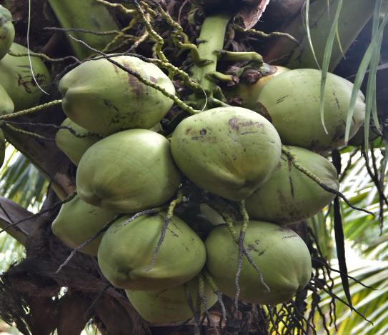 | 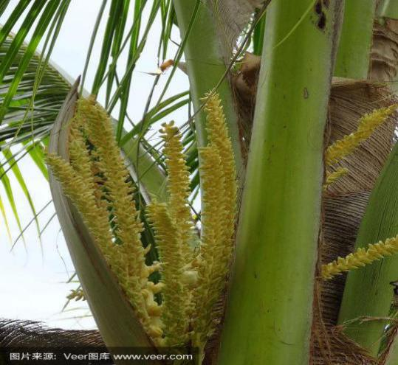
特征图片 | 果 | 花
特征图片 | 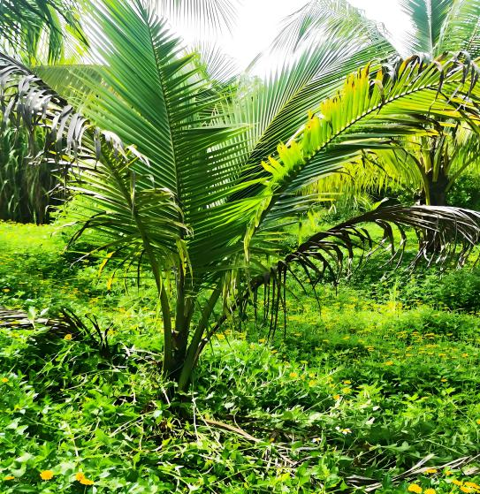 | 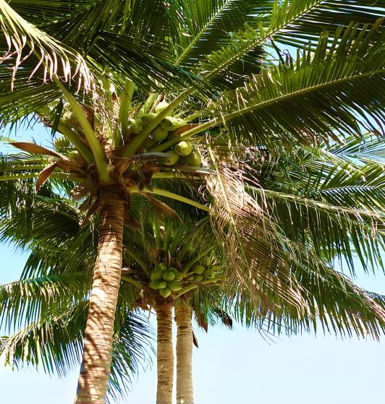
特征图片 | 幼龄树 | 结果树
注 | 已通过品种权保护

表5 ‘文椰2号’椰子主要特征特性
项目 | 主要特征特性
茎 | 黄色
叶 | 绿色
花 | 黄色
果实 | 果实较小，呈近圆形或椭圆形，果皮‌鲜艳黄色‌，种壳较薄，成熟果重约1.3 kg
水 | 清甜可口，带有淡淡奶香，嫩果椰水糖分含量‌6%～8%。‌
肉 | 细腻嫩滑，宛如果冻，入口即化
主要用途 | 主要以鲜食为主，可制作甜品
适宜区域 | 最适宜的种植区是海南省的南部和东部。此外，云南省的干热河谷等气候相似地区，也展现出良好的种植潜力
特征图片 | 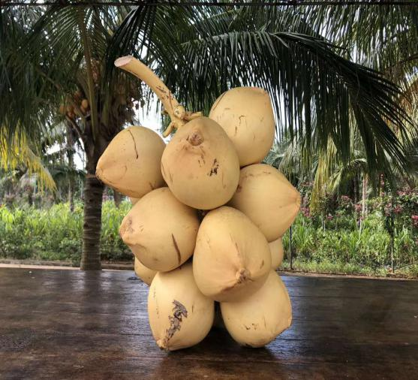 | 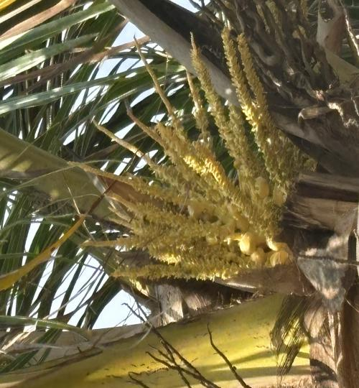
特征图片 | 果 | 花
特征图片 | 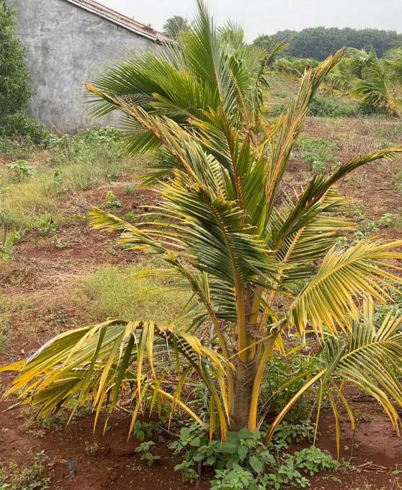 | 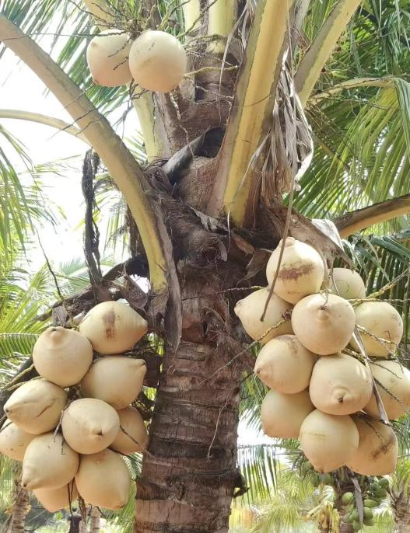
特征图片 | 幼龄树 | 结果树
注 | 已通过认定

表6 ‘文椰3号’椰子主要特征特性
项目 | 主要特征特性
茎 | 浅红色
叶 | 绿色
花 | 浅红色
果实 | 果实较小，近圆形，果皮呈‌鲜红色或金红色‌，种壳薄，成熟果重约1.3 kg
水 | 鲜美清甜，清爽回甘，嫩果椰水糖分含量‌6%～8%
肉 | 椰子肉细腻松软、甘香可口，嫩果时如凝脂，老果含油量高‌
主要用途 | 主要以鲜食为主，可制作椰子油、椰蓉等产品
适宜区域 | 适宜种植区域是海南省，尤以南部和东部地区为最佳。同时，在气候相似的特定区域，如云南省的干热河谷地区，也已成功引种
 | 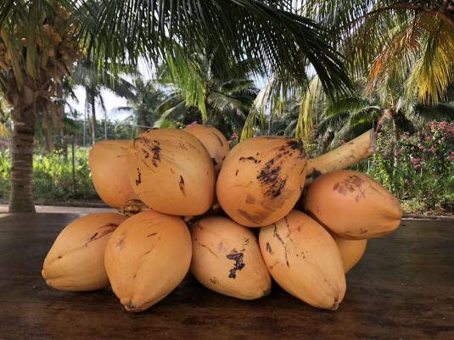 | 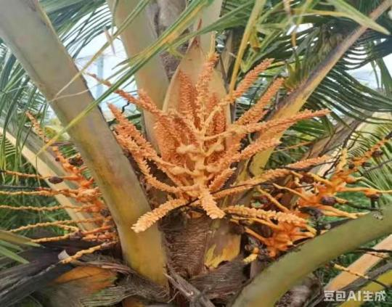
 | 果 | 花
 | 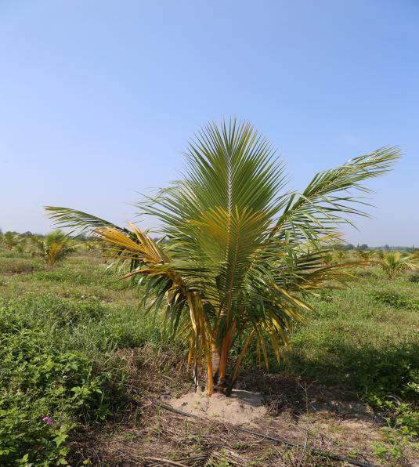 | 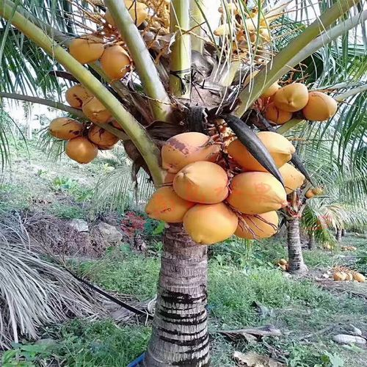
 | 幼龄树 | 结果树
注 | 已通过认定

表7 ‘文椰4号’椰子主要特征特性
项目 | 主要特征特性
茎 | 绿色
叶 | 绿色
花 | 绿黄
果实 | 果实较小，近圆形，果皮呈绿色‌，种壳薄，成熟果重约1.3 kg
水 | 清甜浓郁，带牛奶香、芋头香。嫩果椰水糖分含量12%～15%
肉 | 细腻嫩滑，口感极佳，有独特香气
主要用途 | 主要以鲜食为主，可制作高端饮品、布丁、冰淇淋等食品
适宜区域 | 适宜种植区域是海南省，尤其以东部和南部的市县为最佳。同时，种植范围也已成功拓展至海南西部等其他区域，并已在云南等地开始试种。
特征图片 | 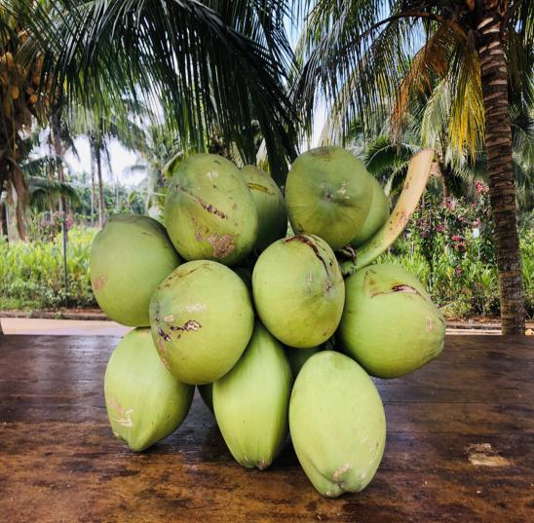 | 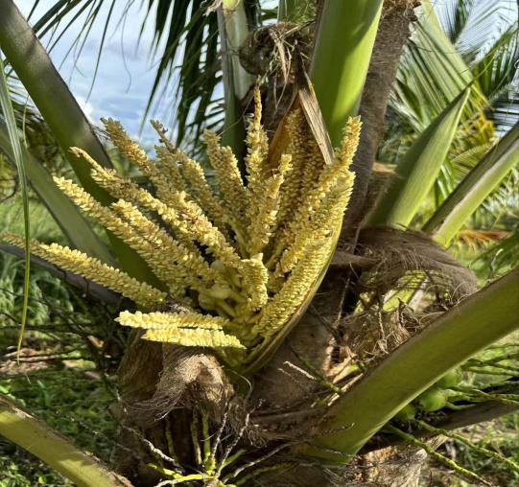
特征图片 | 果 | 花
特征图片 | 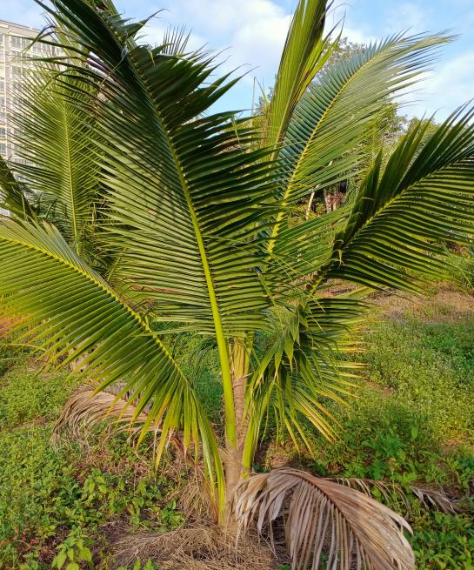 | 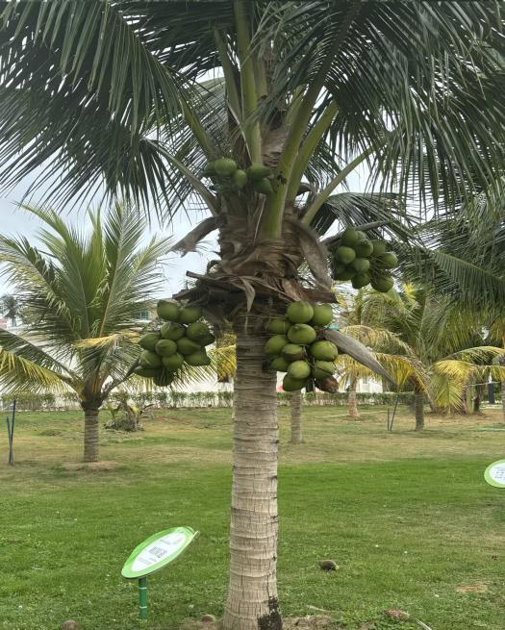
特征图片 | 幼龄树 | 结果树
 | 已通过认定

3.5 园地建立
本文件增加园地建立，与原标准的椰园建立相比，更聚焦于园地准备和定植两个方面，对垦地、挖植穴、施基肥、品种选择、种苗质量、定植时期、定植规格与密度和定植方法等进行了重点规范。

3.5.1园地准备

（1）垦地
坡度在5°以下的平坦地如果不间种其他作物，则不需要全垦；如果间种其他作物最好全垦，深度25 cm～30 cm，清除杂草。坡度在10°～15°的缓坡地尽可能采用梯田或环山行开垦，坡度小带宽，坡度大带窄。

（2）挖植穴
植穴规格长宽高 60 cm～80 cm×60 cm～80 cm×60 cm～80 cm（如图2），挖穴时，把表土、底土分开放，同时去除树根、石块等杂物，植穴暴晒15天后施基肥。不同植穴规格的椰子生长优势情况见表8。
表8 不同植穴规格的椰子生长优势情况
高种椰子 | 长势（根系） | 矮种椰子 | 长势（根系）
80 cm×80 cm×80 cm | 优 | 80 cm×80 cm×80 cm | 优
70 cm×70 cm×70 cm | 良 | 70 cm×70 cm×70 cm | 优
60 cm×60 cm×60 cm | 良 | 60 cm×60 cm×60 cm | 优

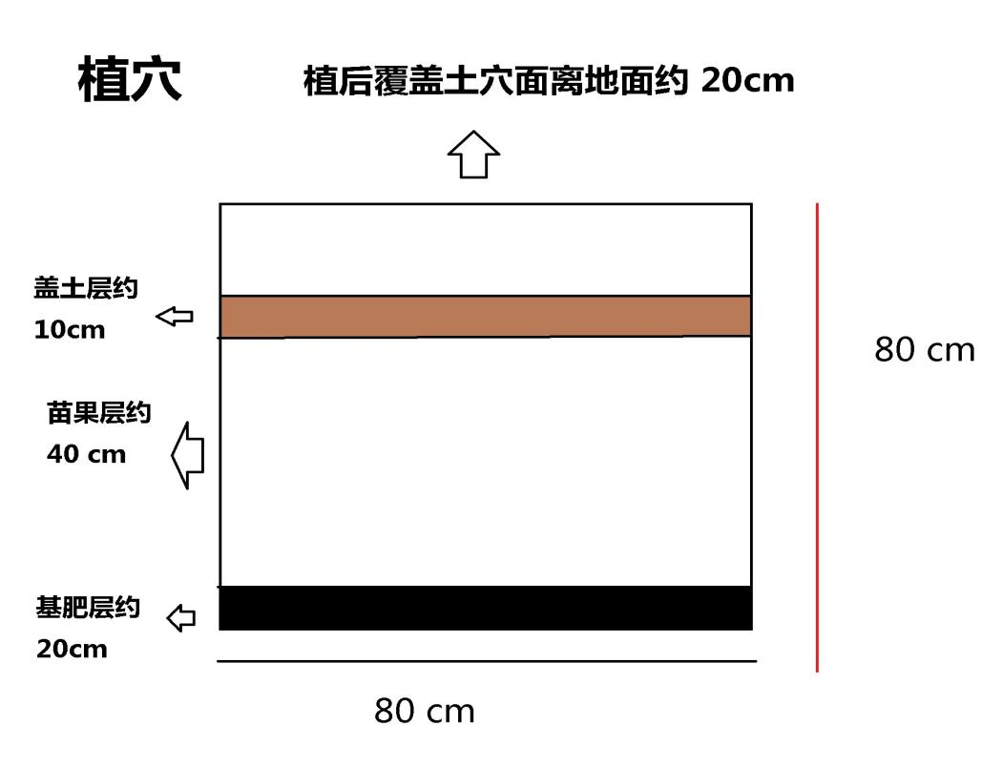
图2 植穴规格

（3）施基肥
可采用以厩肥、畜肥、土杂肥、塘泥、火烧土、椰糠等为主要原料的腐熟有机肥或符合5.2要求的商品有机肥与过磷酸钙或其他钙肥比例为60:1的混合物作为基肥，每植穴施量30 kg左右，回土，并在中间做好标记以便定植。

3.5.2 定植

（1）种苗质量
应符合NY/T 353的规定。

（2）定植时期
全年均可定植，以3～4月和9～10月为宜。

（3）定植规格与密度
椰子定植规格和密度见表9。

表9 椰子定植规格与密度
椰子品种 | 定植规格 | 示意图 | 种植密度
高种椰子 | 方形（7.5 m×7.5 m，或7.5 m×8 m，或8 m×8 m） | 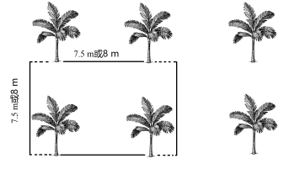 | 165～170株/hm²
高种椰子 | 三角形（7.5 m×7.5 m） | 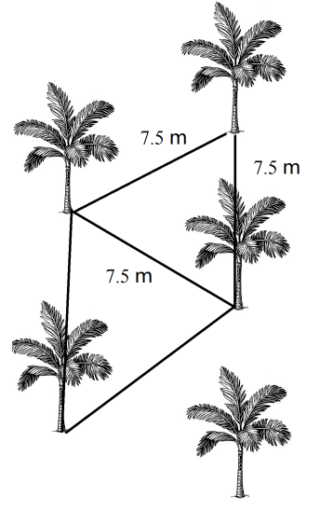 | 180株/hm²
高种椰子 | 宽窄行（宽行6 m×8 m，窄行6 m×6 m） | 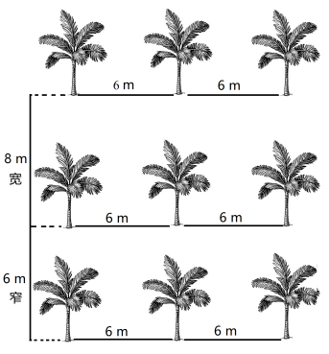 | 210株/hm²
矮种椰子 | 方形（6 m×6 m，6 m×6.5 m，6.5 m×6.5 m） | 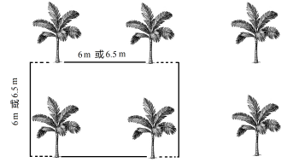 | 225～300株/hm²
矮种椰子 | 三角形（6 m×6 m） | 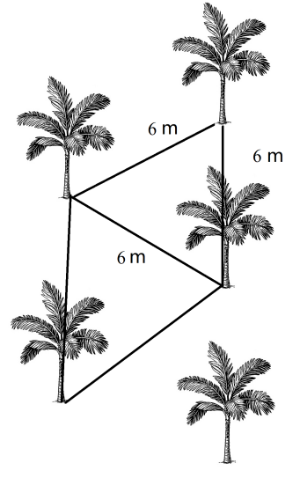 | 280株/hm²
矮种椰子 | 宽窄行（宽行4.5 m×6.5 m，窄行4.5 m×4.5 m） | 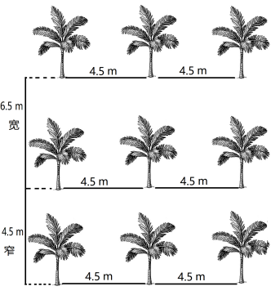 | 300株/hm²

不同密度椰子根系长势情况如表10和图3。为了提高经济效益高种和矮种椰子选择这些定植规格，见表10。

表10 不同密度椰子根系长势情况
高种椰子 | 长势（相同条件、时间） | 综合经济效益（含间作收益） | 矮种椰子 | 长势 | 综合经济效益（含间作收益）
6 m×6 m | 良 | 中 | 6 m×6 m | 优 | 高
7 m×7 m | 良 | 中上 | 6.5 m×6.5 m | 优 | 高
7.5 m×7.5 m | 优 | 中上 | 6 m×6.5 m | 优 | 高
7.5 m×8 m,8 m×8 m | 优 | 高 | 7.5 m×7.5 m,7.5 m×8 m,8 m×8 m, | 优 | 高
宽行6 m×8 m，窄行6 m×6 m | 优 | 中上 | 宽行6 m×8 m，窄行6 m×6 m | 优 | 高
宽行4.5 m×6.5 m，窄行4.5 m×4.5 m | 中 | 中 | 宽行4.5 m×6.5 m，窄行4.5 m×4.5 m | 优 | 优

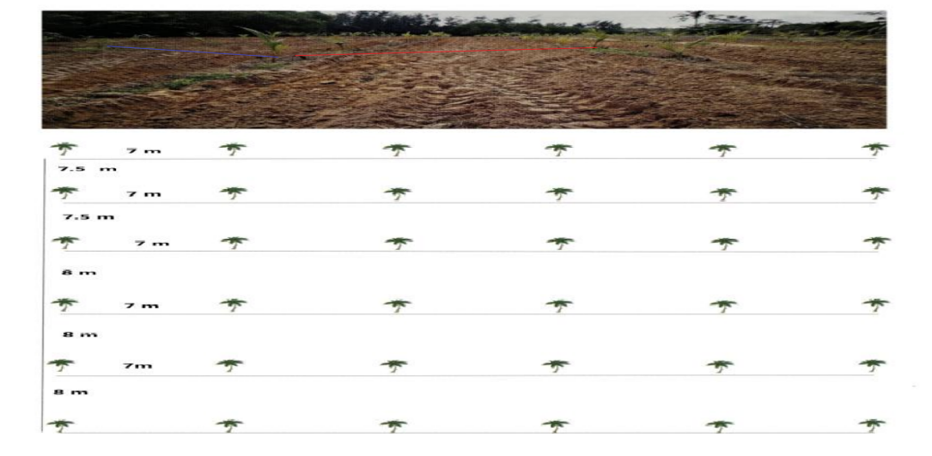
图3A 7 m×7.5 m和7 m×8 m方形规格
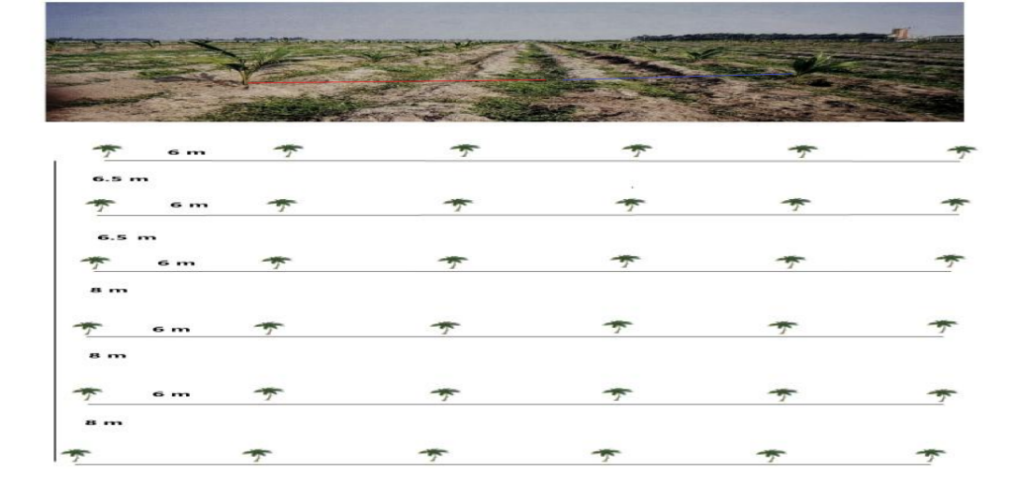
图3B 6 m×6.5 m和6 m×8 m方形规格
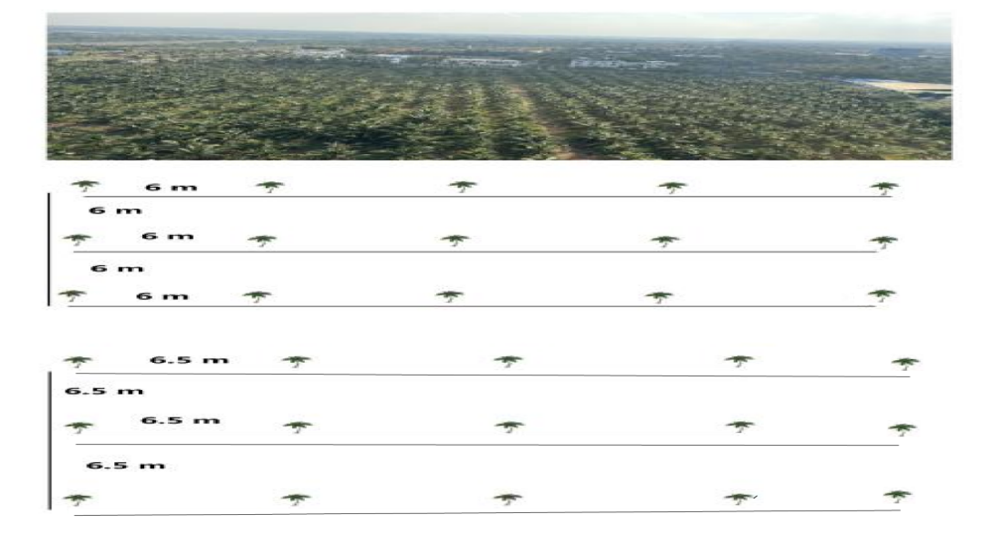
图3 C 6 m×6 m和6.5 m×6.5 m方形规格
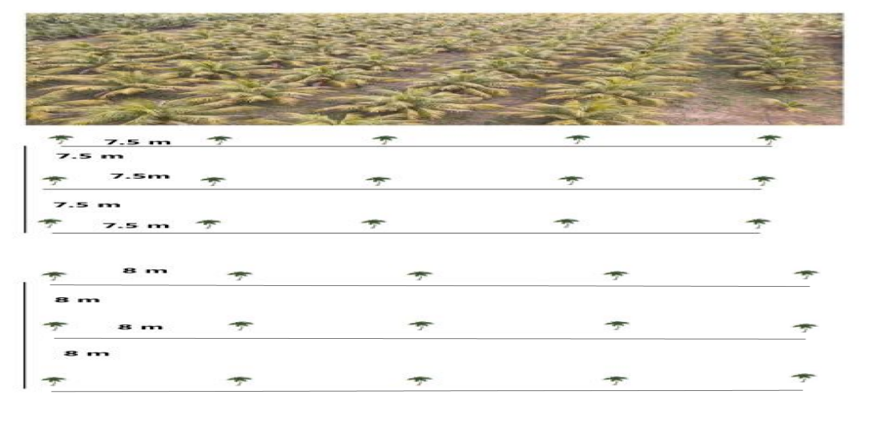
图3D 7.5 m×7.5 m和8 m×8 m方形规格
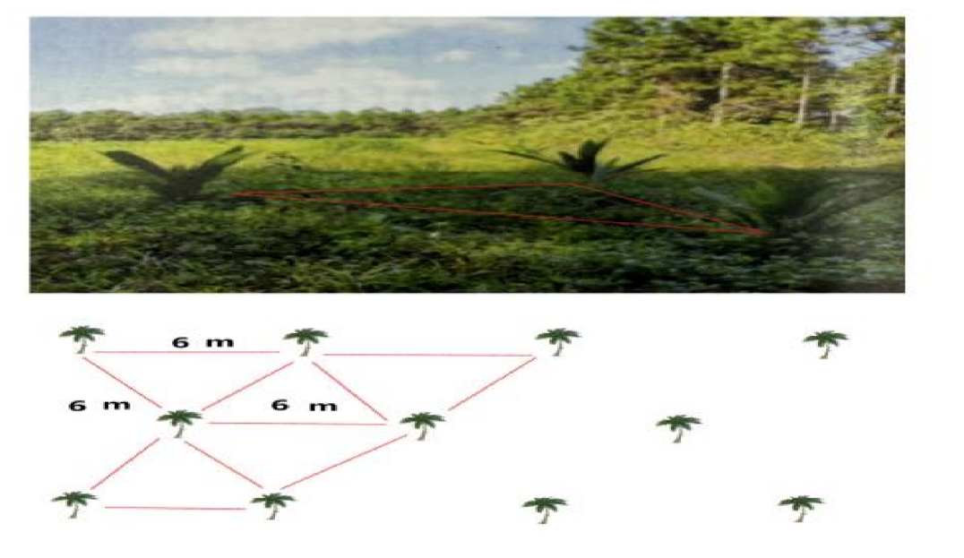
图3E 6 m×6 m三角形规格
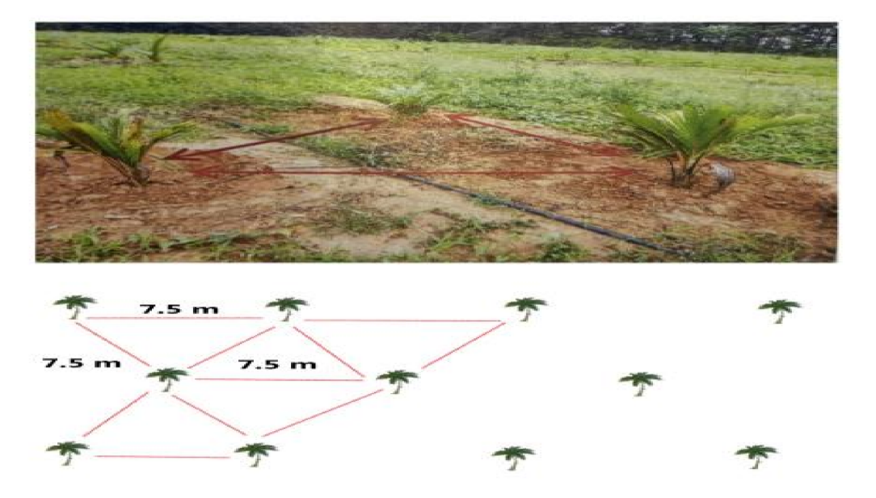
图3F 7.5 m×7.5 m三角形规格
图3 椰子定植规格示意图

（4）定植方法
定植方法如下：
a）定植时把苗放于穴中，除去营养袋并保持苗身直立，采用深种浅埋的方法，分层填土，将土略微压实，过程中应保持土团不松散，埋土低于椰子新生芽；埋土面离地面约15 cm～20 cm；
b）种植后以苗为中心50 cm半径的范围内，淋足定根水。
3.6 幼龄树管理
重点修改了施肥管理，分别对施肥原则、施肥时期、施肥方法和施肥量进行重点修改。归纳原标准的土壤管理相关的内容。因为近十年海南出现强台风较为频繁，椰子幼龄树受强台风影响很大，因此，增加防风管理内容。

3.6.1 施肥管理

（1）施肥原则
幼龄椰子主要培育目的是形成高产树形，养分管理是关键，施肥应以树体营养诊断为依据施肥，宜勤施薄肥，以有机肥和氮、钾肥为主，适当配合磷、钙、镁肥。有机肥应充分腐熟，沼气肥需经过密封储存30 d以上才能施用。树体营养诊断应按DB46/T 451的规定执行。

（2）施肥时期
定植后6个月开始施第1次。每年施肥2次，以春秋（3月）和雨季（9月）施用最佳。

（3）施肥方法
采用环状或穴状施肥，或采用水肥一体化设备滴灌施肥（浓度以每株年施肥量计算）。要求距树冠点水处30 cm施肥。在行中间安装水肥管道，在距树冠点水处30 cm安装滴头。

（4）施肥量
幼龄树施肥应以氮（N）、钾（K₂O）、磷（P₂O₅）、钙（CaO）、镁（MgO）的比例为基准，其适宜比值范围为N∶K₂O∶P₂O₅∶CaO∶MgO =（0.8～1.0）∶（0.4～0.5）∶（0.1～0.2）∶（0.15～0.3）∶（0.075～0.15）。
单株年施用纯养分总量宜按以下控制：N：0.8 kg～1.0 kg（折合含N 46%的尿素 1.74 kg～2.17 kg）；K₂O：0.4 kg～0.5 kg（折合含K₂O 50%的硫酸钾0.8 kg～1.0 kg）；P₂O₅：0.1 kg～0.2 kg；CaO：0.15 kg～0.3 kg；MgO：0.075 kg～0.15 kg（其中P₂O₅、CaO、MgO可折合含P₂O₅20%、CaO30%、MgO15%的钙镁磷肥0.5 kg～1.0 kg）。
此外，每株宜增施有机肥10 kg～15 kg、食盐（NaCl）0.03 kg～0.05 kg，并根据产品说明书稀释后喷施商品微量元素叶面肥。全年施肥总量平均分2次施用，分别于3月和9月进行。所用肥料应符合5.2的规定。
表11 不同施肥量对椰子幼龄树生长影响
不同施肥量处理 | 株高（从基部中间叶片最高之前高度）（cm） | 茎围（cm） | 叶片羽化率（%） | 叶片数（n） | 叶绿素SPDA
本施肥实验处理 | 123 | 43 | 100 | 6 | 45.56
对照1 | 102 | 35 | 75 | 6 | 36.45
对照2 | 105 | 34 | 80 | 6 | 37.46

本施肥实验处理的椰子幼龄树生长较对照1和对照2的好，因此根据实验结果选择本施肥实验方案作为幼龄树施肥标准（见表11；图4-7）。

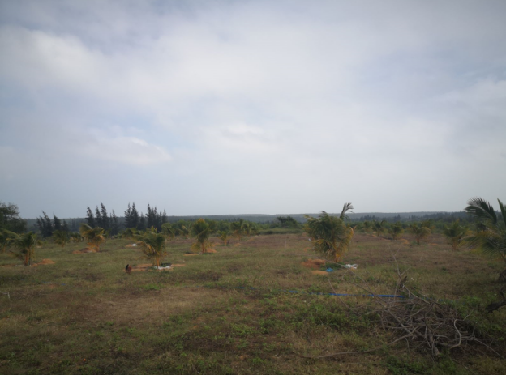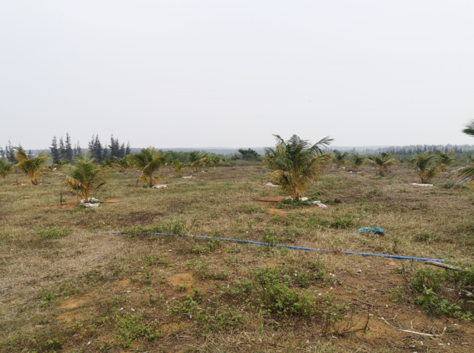图4（左边）-2 （右边）施肥30天长势对比照

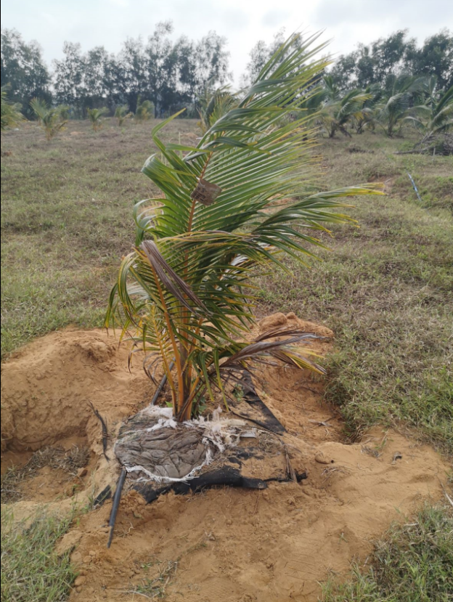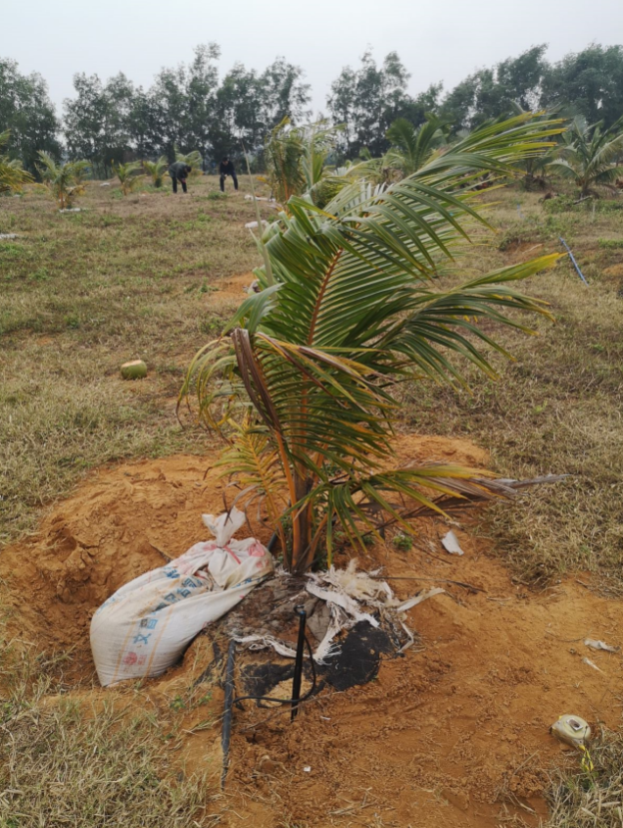
图5（左边）－（右边）白沙条沟埋施30天长势对比照-1
合计增长比例76.36%

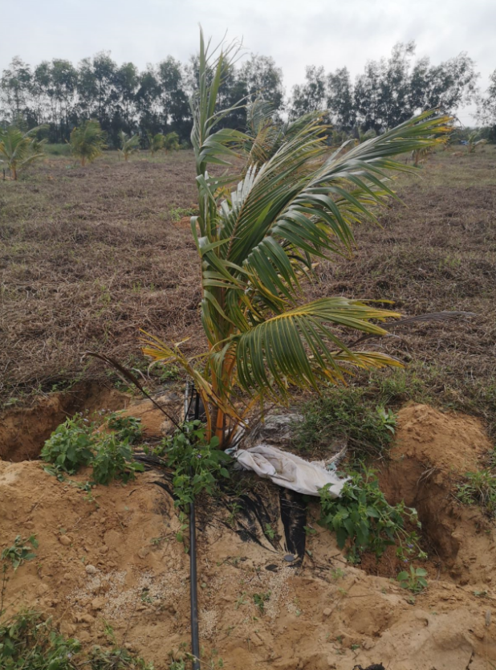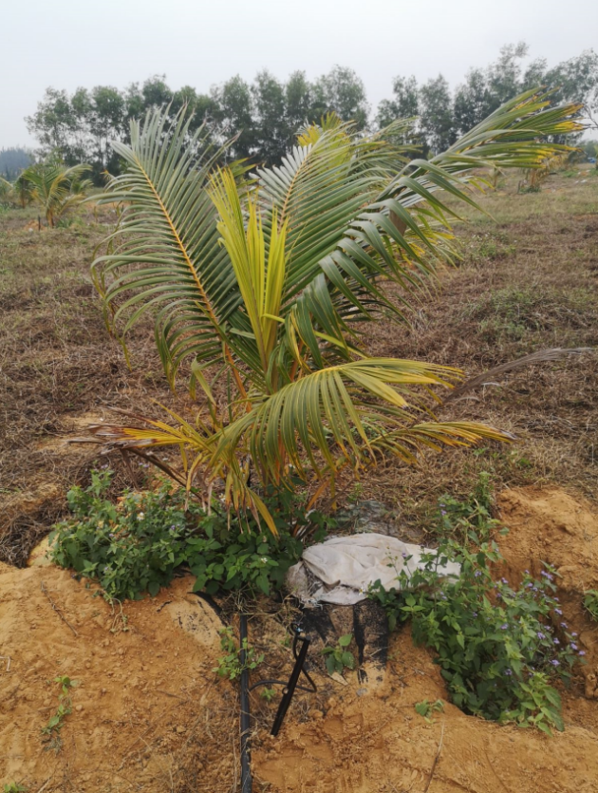
图6（左边）－（右边）单侧撒施30天长势对比照-4
合计增长比例73.12%

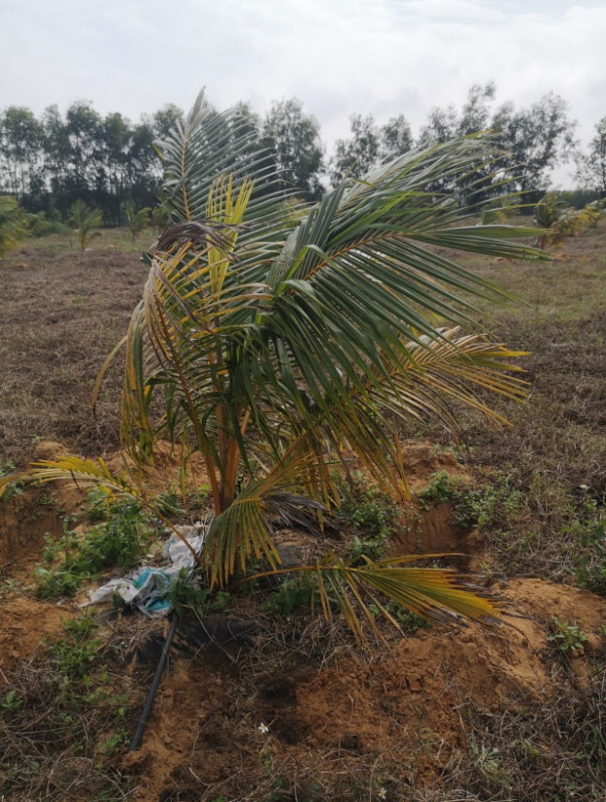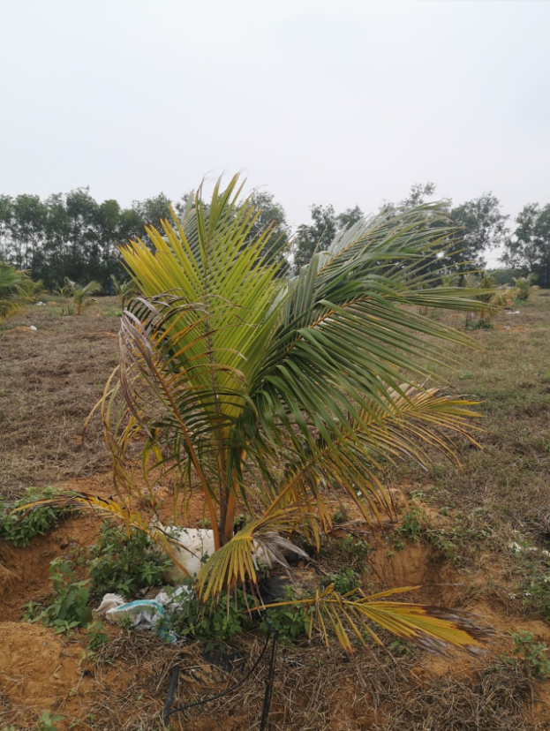
图7 （左边）－ （右边）穴埋施30天长势对比照-8
合计增长比例65.92%

水肥一体施肥效率验证：为验证水肥一体施肥效率和成本优势，在高产椰子养分吸收规律基础上，分析幼龄椰子养分需求特点，提出了椰子水肥一体化周年施肥方案。通过大田试验发现，在不减产的情况下，水肥一体化滴灌施肥技术可以节水约16.67%、节肥约43.48%，节省劳动力约61.79%（表12），大幅度降低生产成本，实现肥水高效调控，因此，水肥一体化可作为水肥管理推荐技术。
表12 不同施肥方法的成本对比
灌溉施肥方式 | 株高（从基部中间叶片最高之前高度）（cm） | 茎围（cm） | 化肥施肥量  （千克/株。年） | 灌溉水量  （吨/公顷） | 劳动时间  （小时/亩）
水肥一体化处理 | 135 | 45 | 2.6 | 500 | 0.81
传统施肥处理 | 110 | 35 | 4.6 | 600 | 2.12
水肥一体化处理相对优势 | 18.51 | 22.22 | -43.48 | -16.67% | -61.79%

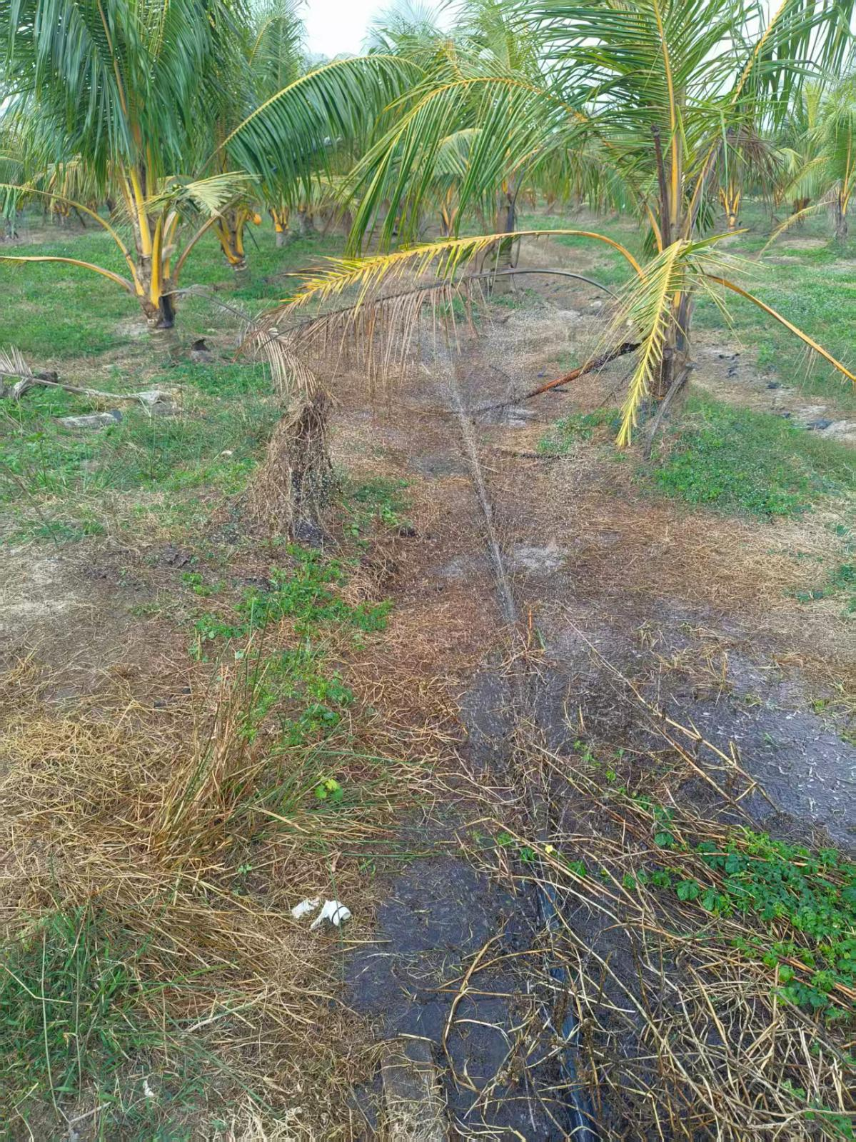
图8 椰子基地水肥一体化

3.6.2 土壤管理
土壤管理主要在覆盖、松土、清淤和培土方面，操作如下：
a） 椰子苗定植后植穴要及时覆盖，材料可用杂草、芒箕、椰糠、树叶残渣、防草布等，覆盖穴应随树龄增加而扩大，减少水分蒸发，抑制杂草滋生，促进椰苗生长；
b） 植株周围1 m～2 m范围内圆形或带状除草松土，2 m以外控萌，把除下的杂草作为覆盖物进行覆盖；
c） 椰子种植后植穴易被大雨冲刷，要及时清除淤泥，以免埋盖新生芽；
d） 树干基部出现圆锥体（俗称“葫芦头”）或出现许多气根时，要及时培土。

3.6.3 防风管理

（1）台风前管理

操作如下：
a）随着植株长大对树干茎部进行培土，以加固树体；
b）定期施用有机肥，适当增施磷钾肥，这能显著增强树体抗性；
c）对于幼树，台风来临前可用草绳或布条将心叶和周围嫩叶轻轻收拢捆绑，以减少吃风面；
d）台风来临前应停止浇水，这有助于根系更牢固地抓握土壤。同时，清理并加固树盘以防积水导致根系松动。
注：重点针对11级以上强台风前管理。

（2）台风后管理
操作如下：
a）尽快修剪断枝并适当修剪树冠以减少水分蒸发，将主根和侧根伤口修平，扩大原植穴后用绳拉或支撑扶正并用新土压实；
b）对倾斜但主根未断的半倒树，一般不予扶正，只需培土填实树头空洞。对断干树则锯平断裂口，锯口需稍作倾斜并涂抹保护剂以防病虫侵害；
c）修剪后，对植株上大于2 cm的伤口涂抹愈合剂；对倒伏椰子的受损心叶进行修剪，并用药液敷于创面以防虫害侵入。风后高温高湿易滋生病虫害，需结合清园进行防治；
d）台风过后的强降雨易造成积水，需立即疏通排水系统。排水后对树盘进行松土，改善土壤透气性，为根系恢复创造良好环境；
e）天气稳定后，可适当追施水溶肥或叶面肥以补充营养，帮助植株快速恢复长势。
3.7 结果树管理
重点修改了施肥管理，分别对施肥原则、施肥时期、施肥方法和施肥量进行重点修改。归纳原标准的土壤管理相关的内容。因为近十年海南出现强台风较为频繁，椰子结果树受强台风影响很大，损失严重，因此，增加防风管理内容。

3.7.1 施肥管理

（1）施肥原则
施肥应以树体营养诊断为依据，坚持有机肥与钾肥为主、氮磷钙镁肥适量配合的原则。基肥宜施用有机肥和钾肥，并根据树体营养诊断结果适量配施氮、磷、钙、镁肥；追肥宜选用富含氨基酸和微量元素的叶面肥。树体营养诊断应按DB46/T 451的规定执行。

（2）施肥时期
每年施肥2次，以春秋（3月）和雨季（9月）施用最佳。

（3）施肥方法
采用环状或穴状施肥，或采用水肥一体化设备滴灌施肥（浓度以每株年施肥量计算）。要求距树头1.5～2 m处施肥。在行中间安装水肥管道，在距树头1.5～2 m处安装滴头。

（4）施肥量
结果树施肥应以氮（N）、钾（K₂O）、磷（P₂O₅）、钙（CaO）、镁（MgO）的比例为基准，其适宜比值范围为N∶K₂O∶P₂O₅∶CaO∶MgO =（1.5～2.0）∶（1.0～1.25）∶（0.3～0.4）∶（0.45～0.6）∶（0.225～0.3）。
单株年施用纯养分总量宜按以下控制：N：1.5 kg～2.0 kg（折合含N 46%的尿素3.26 kg～4.34 kg）；K₂O：1.0 kg～1.25 kg（折合含K₂O50%的硫酸钾2 kg～2.5 kg）；P₂O₅：0.3 kg～0.4 kg；CaO：0.45 kg～0.6 kg；MgO：0.225 kg～0.3 kg（其中P₂O₅、CaO、MgO可折合含P₂O₅20%、CaO30%、MgO15%的钙镁磷肥1.5 kg～2.0 kg）。
此外，每株宜增施有机肥25 kg～30 kg、食盐（NaCl）0.08 kg～0.1 kg，并根据产品说明书稀释后喷施商品微量元素叶面肥。全年施肥总量平均分2次施用，分别于3月和9月进行。所用肥料应符合5.2的规定。
表13 不同施肥量对8龄矮种椰子结果树生长影响
不同  施肥量处理 | 株茎高（m） | 茎围（cm） | 产量（个/株） | 叶绿素SPDA | 花序数/年
本施肥  实验处理 | 8.2 | 73 | 100 | 46.56 | 5
对照1 | 6.7 | 62 | 75 | 36.45 | 5
对照2 | 7.2 | 60 | 82 | 35.47 | 4

本施肥实验处理的椰子结果树生长和产量较对照1和对照2的好，因此根据实验结果选择本施肥实验方案作为结果树施肥标准（见表13；图9）。

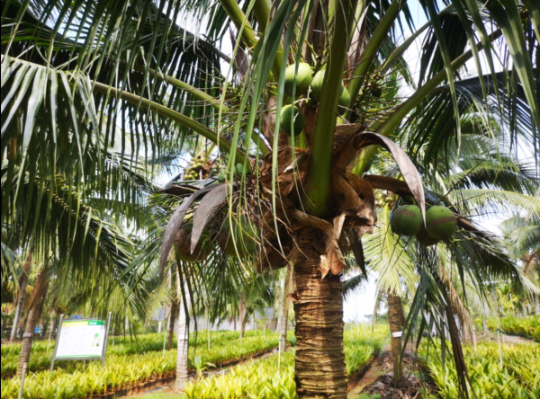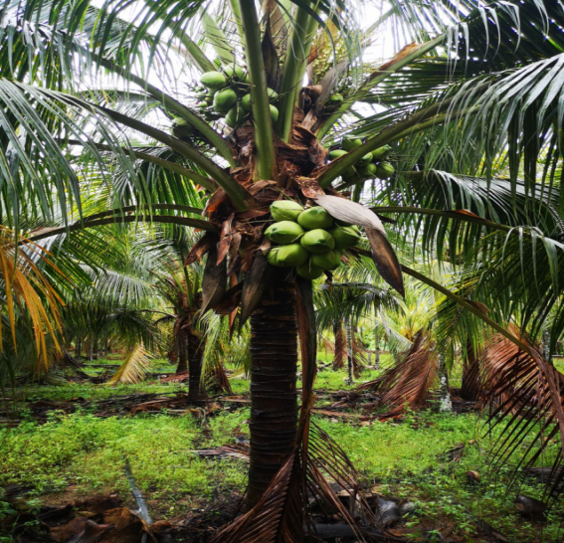

图9 施肥椰子（左：对照；右：施肥处理）

水肥一体施肥效率验证：为验证水肥一体施肥效率和成本优势，在高产椰子养分吸收规律基础上，分析结果树养分需求特点，提出了椰子水肥一体化周年施肥方案。通过两年大田试验发现，在不减产的情况下，水肥一体化滴灌施肥技术可以节水约17.65%、节肥约31.58%，节省劳动力约66.67%（表14），大幅度降低生产成本，实现肥水高效调控，因此，水肥一体化可作为水肥管理推荐技术。
表14 不同施肥方法的矮种椰子基地成本对比
灌溉施肥 | 产量（个/株） | 鲜果重（千克/个） | 化肥施肥量（千克/株。年） | 灌溉水量（吨/公顷） | 劳动时间（小时/亩）
水肥一体化处理 | 105 | 1.21 | 5.2 | 560 | 0.85
传统施肥处理 | 80 | 1.05 | 7.6 | 680 | 2.55
水肥一体化处理相对优势 | 23.81% | 13.22% | -31.58% | -17.65% | -66.67%

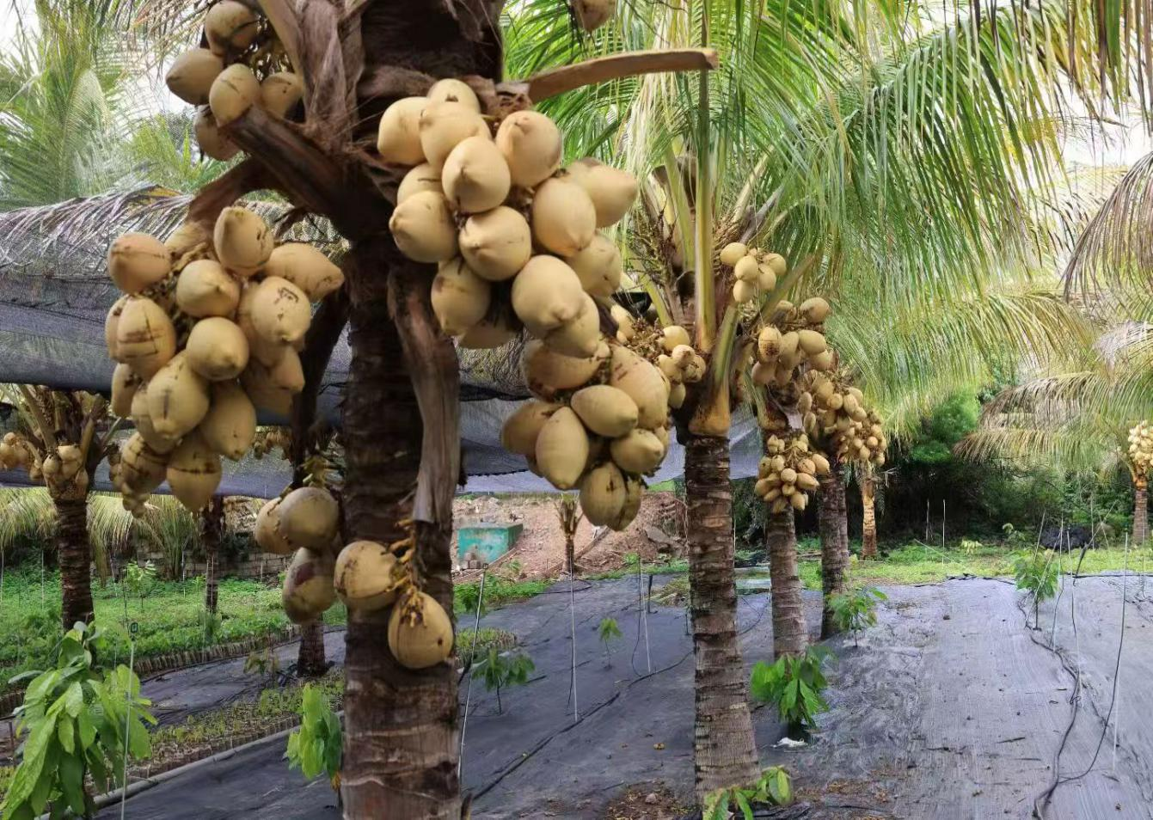
图10 A 结果树水肥一体化椰子基地
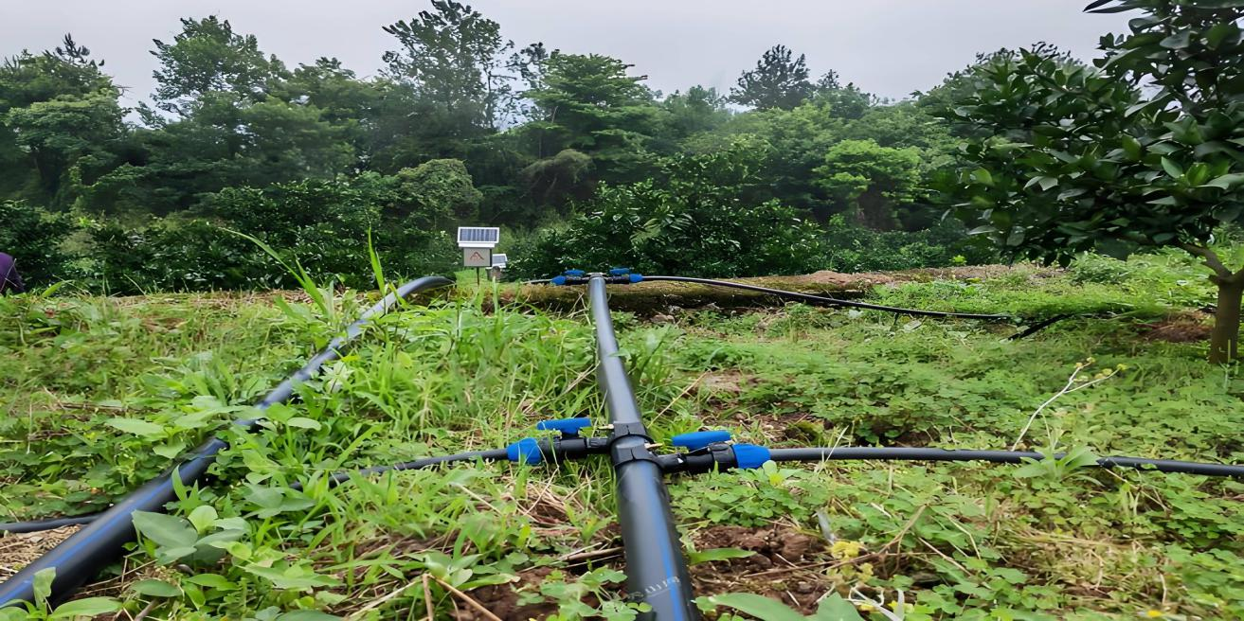
图10A 水肥一体化措施控制源头
图10 结果树水肥一体化基地

3.7.2 土壤管理
土壤管理主要在灭荒除草和中耕松土方面，操作如下：

a）结果树椰园每年要清除老叶、杂草和灌木2次，椰树半径1 m以外，杂草低于20 cm可以保留；

b）结果树椰园每2～3 年在椰子行间进行中耕松土1次，防止土壤板结。

3.7.3 果实管理
在授粉后45 d～60 d进行疏果，疏除病虫果、畸形果、干果、发育不良的小果等，选留生长充实、健壮、无病虫害的果实；

3.7.4 防风管理

（1）台风前管理

操作如下：
a）台风季来临前，适当修剪枯黄老叶并采收已成熟的椰果；
b）每年在8—9月和11～12月各进行一次中耕，并随着植株长大对树干茎部进行培土，以加固树体；
c）定期施用有机肥，适当增施磷钾肥，这能显著增强树体抗性；
d）对有安全隐患的高大椰树或用材较软的品种，可使用防腐木、麻竹或钢索进行支撑固定。支撑物与树干的接触面需用软管、轮胎等缓冲材料包裹以防损伤；
e）对于树势较弱的植株，台风来临前可用草绳或布条将心叶和周围嫩叶轻轻收拢捆绑，以减少吃风面。
f）及时采摘已达7～8个月成熟的鲜果，并去除树上枯枝败叶，通过减轻树冠负重来增强抗风能力。
g）台风来临前应停止浇水，这有助于根系更牢固地抓握土壤。同时，清理并加固树盘以防积水导致根系松动。

（2）台风后管理
操作如下：
a）尽快修剪断枝并适当修剪树冠以减少水分蒸发，将主根和侧根伤口修平，主干保留2.5 m～3.0 m，扩大原植穴后用绳拉或支撑扶正并用新土压实；
b）对倾斜但主根未断的半倒树，一般不予扶正，只需培土填实树头空洞。对断干树则锯平断裂口，锯口需稍作倾斜并涂抹保护剂以防病虫侵害；
c）修剪后，对植株上大于2 cm的伤口涂抹愈合剂；对倒伏椰子的受损心叶进行修剪，并用药液敷于创面以防虫害侵入。风后高温高湿易滋生病虫害，需结合清园进行防治；
d）台风过后的强降雨易造成积水，需立即疏通排水系统。排水后对树盘进行松土，改善土壤透气性，为根系恢复创造良好环境；
e）天气稳定后，可适当追施水溶肥或叶面肥（如磷酸二氢钾等）以补充营养，帮助植株快速恢复长势。
3.8 病虫害防治
（1）防治对象
在虫害防治里增加椰子织蛾防治，因为它对椰子危害很严重，防治方法也比较成熟。增加了主要病虫害为害症状（表15-17）。病虫害辨认是防治的第一步，增加为害症状描述及图片资料，更有利于农户及时辨认病害，做到有的放矢，精准施药防控，提高防治效率。

表15 椰子主要病虫害为害症状
名称 | 为害特征图 | 为害症状
椰子灰斑病  [Pestalotiopsispalmarum (Cook) Steyert] | 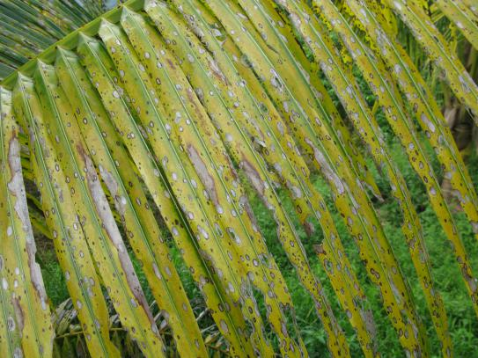 | 大多发生于成龄树下层叶片或外轮叶片上。初时小叶片出现橙黄色小圆点，然后扩散成灰白色条斑，边缘黄褐色，长5cm以上，病斑中心灰白色或暗褐色；条斑相聚成不规则的坏死斑块；病情不断发展，可使整个叶片干枯皱缩，如火烧状。
椰子芽腐病  (Phytophthora palmivora Butler)‌ | 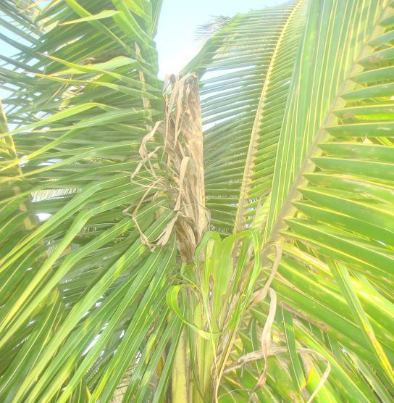 | 主要为害椰子树冠中央，或椰子小苗的幼嫩叶片和芽的基部。初期心叶停止抽出，幼叶停止生长，随之枯萎腐烂，散发出臭味，外层叶片相继枯萎。
椰子泻血病  [Ceratocystis paradoxa (Dade) Mereau] | 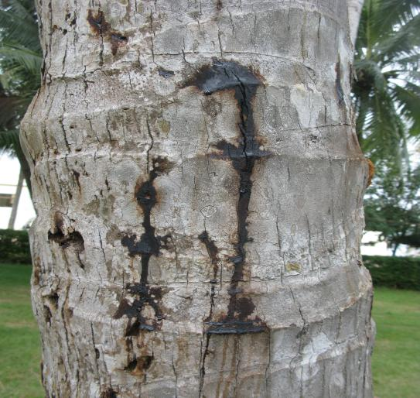 | 此病发生时，树干基部出现大小长短不一的裂缝，从裂缝处流出铁锈色汁液，形成黑色条斑或块斑；裂缝组织腐烂，并由基部逐渐向上扩展；严重时，冠叶变小，继而树冠凋萎，脱落，终成光干树。

表16 椰子主要病虫害为害症状
名称 | 为害特征图 | 为害症状
红棕象甲(Rhynchophorus ferrugineus Olivier) | 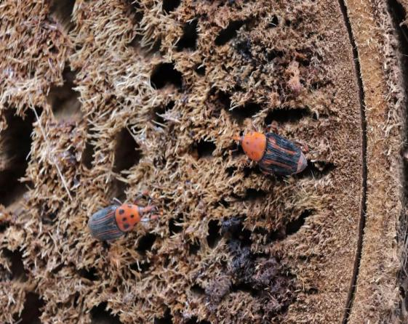 | 是椰子幼树的毁灭性害虫，是一种毁坏组织的钻蛀害虫。幼虫危害造成的损失比成虫大。成虫常在靠近树冠的树干伤口处产卵，卵孵化后，幼虫则钻进树干食取软组织，虫口多时可致使树干中空。被害植株初期新抽叶片残缺不全，随后心叶干枯，如生长点腐烂，则可致使植株死亡。
红脉穗螟(Tirathaba rufivena Walker) | 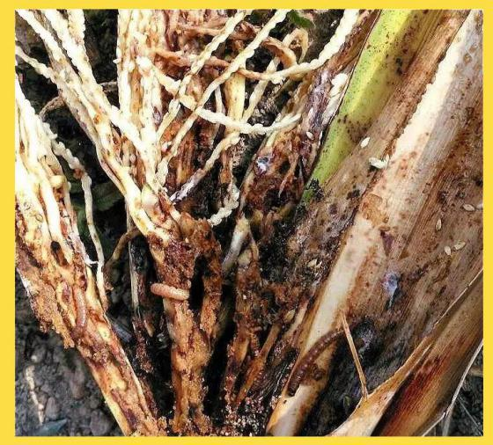 | 幼虫为害花穗及幼果，嫩果受害后造成落果；严重时，整个果穗干枯。
椰心叶甲(Brontispa longissima Gestro) | 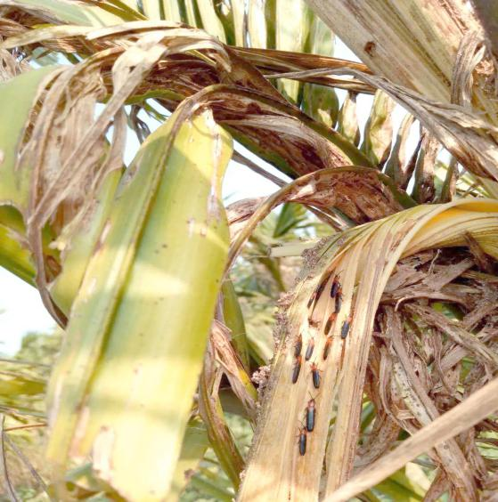 | 成虫和幼虫主要潜藏于未展开的心叶或心叶间取食为害。受害心叶伸展后变为枯黄状，严重危害时，新抽叶片呈火烧枯萎状，不久树势衰败以至整株枯死。

表17 椰子主要病虫害为害症状
名称 | 为害特征图 | 为害症状
椰子织蛾  (Opisina arenosella Walker） | 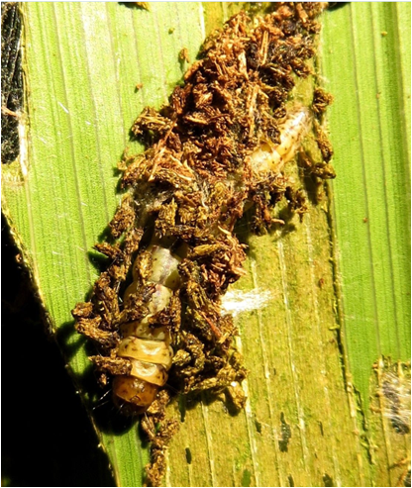 | 幼虫取食叶片，危害老叶和新叶，并构筑丝网状虫道受害严重时整个树冠被侵染，叶片干枯脱落，树势衰弱。还取食苞芽，造成椰树花穗减少、生长迟缓、过早落果等现象。幼虫从棕榈科植物的下部叶片向上为害，将叶肉吃光，使叶片呈干枯状。幼虫在叶片背面构筑蛀道，蛀道内粪便与害虫所吐的丝交织。
二疣犀甲  (Oryctes rhinoceros Linn) | 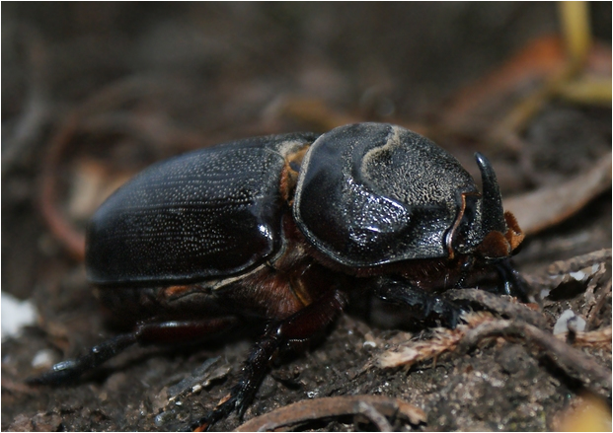 | 成虫飞至椰子树顶端钻入树心，食取未展开的心叶，致使心叶舒展后呈扇状或波状缺刻，有时成虫钻入叶柄部为害，使展开后的叶柄出现椭圆形巨洞，一经风吹雨打，叶片极易折断脱落；若穿过叶柄基部，继续向里危害，常伤及花苞，使其干枯。受侵害严重的幼树，也会造成整株死亡。受害椰树叶腋间有孔，虫孔入口处有嚼碎的小块纤维。
椰圆蚧  (Aspidiotus destructor Signoret‌) | 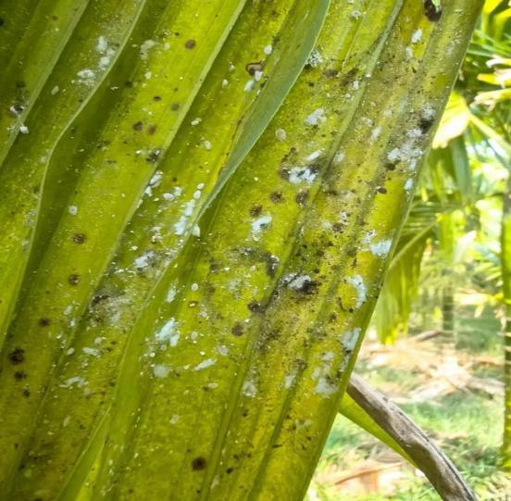 | 若虫和雌虫附着在叶片背面及幼果表面，吸取组织汁液，致使叶腹面呈现不规则的褪绿黄斑；严重时，新叶和嫩果生长发育不良。此虫分泌蜜露招致煤烟病，使叶片呈污黑状。

（2）药剂防治
农药的安全使用应按照GB/T 8321（所有部分）中有关的农药使用准则和规定执行。椰子主要病虫害的药剂防治方法参见（表18-19），其推荐药剂和使用技术可参考NY/T 2161、NY/T 3515及海南省农业农村厅于2025年12月22日发布的《海南经济特区禁止生产运输储存经营使用农药名录（2025年修订版）》中的相关规定。
表18 椰子主要病虫害防治方法
名称 | 推荐药剂规格 | 稀释  药剂倍数 | 是否登记 | 防治方法 | 安全间隔期（d） | 最多使用次数
椰子灰斑病  [Pestalotiopsispalmarum (Cook) Steyert] | 50%克菌丹可湿性粉剂 | 500 | 否 | 叶面、叶背均匀喷药，每隔10 d~15 d喷施1次。病轻椰苗连续喷施2次，病重连续喷施3～4次。 | 10 | 4
椰子灰斑病  [Pestalotiopsispalmarum (Cook) Steyert] | 80%代森锰锌可湿性粉剂 | 500~800 | 否 | 叶面、叶背均匀喷药，每隔10 d~15 d喷施1次。病轻椰苗连续喷施2次，病重连续喷施3～4次。 | 10 | 4
椰子芽腐病  (Phytophthora palmivora Butler)‌ | 甲霜灵：多菌灵（1:1）可湿性粉剂 | 500 | 否 | 根和叶浇灌，每隔5 d～6 d灌一次，连灌2～3次。 | 5 | 3
椰子芽腐病  (Phytophthora palmivora Butler)‌ | 58％甲霜锰锌可湿性粉剂 | 600~1000 | 否 | 喷施植株心叶及幼嫩部分。每隔7 d～10 d喷药1次，连喷2～3次。 | 5 | 3
椰子泻血病  [Ceratocystis paradoxa (Dade) Mereau] | 5%克林菌乳油 | 不稀释 | 否 | 清除病组织后，涂上5%克林菌，待干后再用热煤焦油涂封；每季度在椰树受感染的根区施5%克林菌100 ml/株。每隔15 d～20 d涂一次，连续3～4次。 | 15 | 4
椰子泻血病  [Ceratocystis paradoxa (Dade) Mereau] | 80％代森锰锌可逞性粉剂 | 600~1000 | 否 | 苗期灌心，成龄树喷洒树干。每隔7 d～10 d施药1次。连施2～3次 | 15 | 4
红棕象甲(Rhynchophorus ferrugineus Olivier) | 25％噻虫嗪水分散剂 | 15～20 | 否 | 在1.5 m～1.7m处树干注射，每株500 mL～100 mL。每隔15 d～20 d注射一次，连续2～3次。 | 15 | 3
红棕象甲(Rhynchophorus ferrugineus Olivier) | 50%辛硫磷乳油 | 1000~1500 | 否 | 喷洒受害心叶，每隔15 d～20 d喷洒一次，连续2～3次。 | 15 | 3

表19 椰子主要病虫害防治方法
名称 | 推荐药剂  规格 | 稀释药剂  倍数 | 是否登记 | 防治方法 | 安全间隔期（d） | 最多使用次数
红脉穗螟（Tirathaba rufivena Walker） | 20%杀虫双 | 250~500 | 否 | 喷洒小花尚未开放的花穗或幼果，每隔15 d～20 d喷洒一次，连续2～3次。 | 15 | 3
红脉穗螟（Tirathaba rufivena Walker） | 25%敌杀死 | 3000~5000 | 否 | 喷洒小花尚未开放的花穗或幼果，每隔15 d～20 d喷洒一次，连续2～3次。 | 15 | 3
椰心叶甲（Brontispa longissima Gestro） | 50%辛硫磷乳油 | 1000~1500 | 否 | 对低矮的椰子树心部叶片处高压喷药，每隔15 d～20 d喷洒一次，连续2～3次。 | 15 | 3
椰心叶甲（Brontispa longissima Gestro） | 45%椰甲清粉剂 | 不稀释 | 否 | 对高大的椰子树，在心部叶片悬挂椰甲清粉剂药包，每隔30 d～40 d换一次，连续5～6次 | 30 | 6
椰子织蛾  (Opisina arenosella Walker) | 2%甲氨基阿维菌素苯甲酸盐悬浮剂 | 2000~3000 | 否 | 主要喷洒叶片，每隔15 d～20 d喷洒一次，连续2～3次。 | 15 | 3
椰子织蛾  (Opisina arenosella Walker) | 25％噻虫嗪水分散粒剂 | 15~20 | 否 | 在1.5 m～1.7 m处树干注射，每株500 mL～100 mL。每隔15 d～20 d注射一次，连续2～3次。 | 15 | 3
二疣犀甲  (Oryctes rhinoceros Linn) | 25%噻虫嗪水分散粒剂 | 800~1000 | 否 | 药灌入椰子树心叶消灭入侵虫口，每隔15 d～20 d喷洒一次，连续2～3次。 | 15 | 3
二疣犀甲  (Oryctes rhinoceros Linn) | 50%辛硫磷乳油 | 1000~1500 | 否 | 喷洒受害心叶，每隔15 d～20 d喷洒一次，连续2～3次。 | 15 | 3
椰圆蚧  (Aspidiotus destructor Signoret‌) | 25%噻虫嗪水分散粒剂 | 2000 | 否 | 被害叶片或果实喷药，每隔15 d～20 d喷洒一次，连续2～3次。 | 15 | 3
椰圆蚧  (Aspidiotus destructor Signoret‌) | 5%吡虫啉乳油 | 2000 | 否 | 喷药被害叶片或果实，每隔15 d～20 d喷洒一次，连续2～3次。 | 15 | 3

3.9 废弃物利用
椰子园在日常生产管理中，每年会产生大量修剪下来的老叶、枯黄叶、折断枝干、自然脱落的雄花穗、生理落果、采后残余果柄及腐烂外果皮等有机废弃物。据测算，一亩成年椰园每年可产生枝叶果等废弃物约1～2吨。若随意弃置于园内或就地焚烧，不仅造成生物质资源的巨大浪费，还会成为病虫害的越冬和繁殖场所，污染大气环境，甚至诱发园内火灾。因此，科学规范地开展废弃物的收集与资源化利用，是椰园清洁化生产、病虫害绿色防控和循环农业建设的重要环节。本标准从场地要求、废弃物收集、废弃物处理和利用三个方面提出具体要求，其中处理和利用环节参照GB/T 45730—2025《果蔬全产业链废弃物综合利用技术导则》执行，该标准由中华全国供销合作总社提出并归口，于2025年5月30日发布、2025年12月1日起实施，适用于以果蔬全产业链过程中产生的废弃物为原料的综合利用。

3.9.1场地要求
废弃物处理场所的选址直接关系到作业效率、安全防护及周边生态环境。综合考虑椰园地形地貌、微气候条件及物流便利性，处理场应满足以下条件：
背风向阳：选择位于椰园常年主导风向的上风侧或侧风侧，且周围有天然或人工屏障（如防护林带、篱笆）以减弱强风侵袭，避免粉碎、翻堆过程中产生的粉尘或异味扩散至生活区域；同时要求日照充足，有利于利用太阳能提高堆体温度，加速好氧发酵过程，减少辅助能源消耗。
地势平坦：场地地面应经过适度压实或硬化处理，坡度控制在3%以内，以防止雨季积水浸泡物料、造成发酵厌氧酸败，同时也便于运输车辆、装载机械安全进出和回转作业。
交通便利：处理场应紧邻园区主干道路，路面宽度不小于3.5米，且与各生产区块之间有畅通的机耕道相连，确保修剪下来的废弃物能迅速转运，避免因运输距离过长而增加人工成本或延误病虫害防控时机。
取水方便：附近应有可靠的水源（如灌溉渠、蓄水池或水井），以便在高温干燥季节适时调节堆肥物料含水量，以及定期冲洗作业场地和除尘，避免扬尘污染。
此外，处理场应与椰园采摘区、生活管理区保持一定安全距离（建议不小于50米），并设置明显的防火标识和隔离带，配备必要的基础消防设施（如灭火器、沙土池）。场地周边宜开挖简易排水沟，防止雨水倒灌。具备条件的规模化基地，可进一步将处理场划分为物料暂存区、粉碎加工区、发酵堆置区和成品储存区，分区作业，互不干扰。

3.9.2. 废弃物收集
及时、规范的收集是废弃物资源化利用的前提，也是阻断病虫害周年传播的关键措施。具体操作要求如下：
收集对象与时机：收集范围包括椰树常规修剪时疏除的老叶、枯黄叶，台风或强风过后折断的枝干，自然脱落的雄花穗、幼果及生理落果，以及采果后残留的果柄和腐烂外果皮。这些物料应在产生后48小时内完成初步归集，特别是带有病虫害（如红棕象甲危害状、椰子叶斑病斑）的枝条，须单独装袋并标记，运往处理场后进行隔离处理，避免成为二次侵染源。
分拣与打包：在园地内或路边临时集散点，对物料进行简单分类——将粗大枝干与细软枝叶分开，将与健康物料混有的病虫危害部分剔除并投入指定密封容器。随后使用捆扎机或绳带打成紧凑的方捆或圆捆，或用大容量编织袋装盛，以减少运输空隙，降低转运次数。打包时注意控制单包重量（以两人可抬动为宜，一般不超过50 kg），利于人工装卸和安全操作。
运输与堆放：使用专用农用运输车或自卸三轮车，将打包好的物料沿规划路线运送至处理场。卸车后，应按照“干湿分开、长短分开”的原则，在暂存区内整齐码放——枝干类竖直或横向堆垛，高度不超过2米，垛间距保持1米以上，方便通风和取用；落叶花果类则集中堆于防水雨布上，防止地面湿气导致过早霉变。堆垛时每批物料应悬挂标识牌，注明来源区域、收集日期和物料类别，便于后续处理时的搭配管理。

3.9.3. 废弃物处理和利用
椰园废弃物富含纤维素、半纤维素、木质素和氮磷钾等矿质养分，是宝贵的可再生生物质资源。根据GB/T 45730—2025的规定，果蔬全产业链废弃物的主要利用方式包括简易利用、基质化利用、饲料化利用、肥料化利用、功能化利用、材料化利用和能源化利用等七类。结合椰子园废弃物的物料特性和生产实际，本标准重点推荐简易化、基质化、肥料化和能源化四种处理与利用路径。各生产单位可根据自身规模、经济条件和技术能力，选择适合的工艺组合，逐步完善废弃物管理体系。

3.9.3.1 简易化利用
简易化利用是指对废弃物进行最基本的物理处理（如切制、粉碎）后直接应用于田间的方式。主要做法包括：
就地粉碎—覆盖还田：利用移动式枝条粉碎机，将椰树修剪下来的枝干和落叶粉碎成粒径为2～5 cm的碎屑。碎屑可直接铺撒于椰树树盘周围，形成厚度约10～15 cm的覆盖层。该做法能显著抑制杂草萌发、保持土壤湿度、减缓地表径流和板结，同时碎屑缓慢分解后释放氮、磷、钾及微量元素，培肥地力。需要注意的是，在覆盖前应将病虫枝屑集中堆沤或暴晒杀灭病原后再使用，避免病害传播。
机具安全要求：粉碎作业使用的秸秆粉碎还田机等机具，其安全要求应符合GB/T 24675.6的规定。操作人员须佩戴护目镜、防尘口罩和耳罩，严禁超负荷投料。简易化利用投入成本低、操作简便，适合小规模椰园或资金有限的种植户采用。

3.9.3.2 基质化利用
基质化利用是指将椰园废弃物加工成为无土栽培或育苗基质的利用方式。椰糠（椰衣纤维）具有透气性好、持水能力强、不易板结等优良物理特性，是目前国内外园艺栽培中广泛使用的基质材料。基质化利用将低附加值的废弃物转化为具有市场价值的产品，适合具有一定加工能力和销售渠道的规模化基地。

3.9.3.3 肥料化利用
肥料化利用是指将椰园废弃物通过堆沤发酵等方式转化为有机肥料施用于椰园的利用方式。这是目前椰子园废弃物资源化利用中最成熟、应用最广的路径。
堆沤发酵—生产有机肥：将粉碎后的椰枝叶物料与椰园收集的畜禽粪污、枯饼等富氮辅料按碳氮比（25～30:1）混合，调节含水量至55%～65%，建成长条型堆体，采用强制通风或定期翻堆的好氧发酵工艺。堆内温度维持55～65 ℃持续15天以上，可有效杀灭害虫卵和杂草种子。待堆料腐熟（呈深褐色、无臭味、疏松团粒结构）后，即制成优质椰园专用有机肥。研究表明，添加鸡粪作为氮源对椰子叶堆肥的腐殖化效果最好。
产品质量要求：生产的有机肥料应符合NY/T 525《有机肥料》的规定。于椰树花芽分化期或果期追施，可替代部分化肥，改良酸性红壤。据试验，连续施用3年，土壤有机质含量可提升20%以上，椰果产量和含糖量均有提高。
肥料化利用实现了椰园废弃物的养分循环回田，是最符合生态农业理念的利用方式。

3.9.3.4 能源化利用
能源化利用是指将椰园废弃物转化为沼气、生物乙醇、生物质燃料等能源产品的利用方式。能源化利用技术要求较高、前期投入较大，适合规模化种植基地或具备一定能源基础设施的园区推广。无论采取何种利用方式，都必须在处理过程中严格遵守环保和安全规定：粉碎作业时操作人员须佩戴护目镜、防尘口罩和耳罩，严禁超负荷投料；发酵堆体应设置渗滤液收集沟，防止污染周边水体；成品储存区保持干燥通风，并定期监测温度，防范自燃；处理后的残余不可燃物或无法利用的坚硬杂质，应统一清运至指定垃圾填埋点，不得随意丢弃；应建立废弃物收集、贮存、运输与利用的全过程记录和档案管理制度。
通过以上系统化的收集与处理措施，椰子园废弃物利用率可达到90%以上，不仅降低了农事清园成本，减轻了病虫害压力，更将“生态包袱”转化为“绿色财富”，有力支撑椰园地力可持续提升和产业低碳化发展。据估算，目前我国椰子废弃物综合利用率仅为50%左，大量可利用资源被当作废弃物丢弃或排放，制约了椰子产业的良性发展。本标准的实施将有力推动椰子园废弃物从“被动清理”向“主动利用”转变，促进椰园循环经济模式的构建，实现生态效益与经济效益的统一。
总之，椰园废弃物应进行简易化、基质化、肥料化和能源化处理与利用，其处理利用技术参照GB/T 45730执行。
3.10 采收
经生产调查，椰子一年四季开花结果，每朵果实成熟时期不定，因此，本标准删除了采收时期。椰子果实因不同用途，采收成熟度不一样，因此，增加采收标准。

（1）采收标准
在编制本分类条款时，编制组充分考虑了椰子果实不同发育阶段的生理生化特性、下游加工产业的实际需求以及种质资源繁育的特殊要求，并综合参考了国内外主产椰区的生产实践经验，最终将椰子果实按用途划分为以下三类，具体划分依据如下：
a） 鲜食及嫩果加工用果：该类果实以获取清甜椰汁和半透明、柔嫩的椰肉（即“椰子胚乳”发育初期状态）为主要目的，适宜采摘的果龄为8个月至10个月。此时果壳尚未完全硬化，果腔内的椰汁含量达到峰值且糖度较高，而椰肉厚度适中、质地脆嫩，最适合用于生产即饮椰水、嫩椰肉罐头、椰子冻等鲜销或浅加工产品。判定该成熟度的关键物性指标为：摇动果实听不到明显的响水声，这是因为果腔内的游离水分被发育中的固态胚乳大量吸收，液面大幅降低，振荡时声响极弱甚至消失（见图11）。该状态既保证了可食部分的品质，又避免了因过度成熟导致的椰肉纤维粗化、椰汁甜度下降等问题。
b） 综合加工用果：该类果实面向椰干、椰蓉、椰浆、椰油及活性炭等深加工领域，要求果肉厚度充分积累、脂肪含量达到工业提取标准，因此采摘果龄设定为11个月至12个月。此时椰肉已完全硬化并具备浓郁的椰香，干物质和油脂含量趋于稳定，而果腔中重新积聚了较多游离椰汁，故摇动果实能清晰地听到响水声（见图12）。这一阶段采收的果实可兼顾榨汁取油与取肉制粉等多种工艺路线，是规模化加工企业最常用的原料等级。编制时还发现，若果龄不足，出油率和干肉率偏低；若超过12个月，则果肉开始失水收缩，反而不利于连续化加工，故以“12个月”作为该类别上限。
c） 繁育种果：为保证种子活力、发芽率及后代遗传稳定性，种果必须达到完全生理成熟，即果龄大于12个月，此时果皮由青绿色转变为棕褐色，外果皮逐渐干缩，中果皮纤维变得疏松，种胚发育健全、养分储备充足。摇动果实仍能听到响水声（见图13），表明胚乳已转化为固体“椰肉”且包裹于种胚周围，但种子仍保持一定水分代谢活性。选择此阶段种果，可有效提高苗圃出芽整齐度和苗木抗逆性，避免因提早采收导致的弱苗或发芽率骤降。
此外，为克服实践中单纯依靠外观颜色或果农经验判断果龄所导致的偏差，本条款特别建议：宜在果实结果期悬挂时间标签牌，即于雌花授粉成功、幼果坐稳后，立即在果穗或果柄基部悬挂防水耐晒的标识牌，注明授粉日期或预期采收日期。通过这种批次化、可追溯的管理手段，能够精准确定每一批次果实的实际生长天数，从而科学指导按需采收，既保障不同用途果实的品质均一性，也为后续质量分级与加工工艺参数设定提供可靠依据。该做法在规模化种植园区已开展试点验证，具有良好的可操作性与成本效益，故纳入编制说明予以推荐。

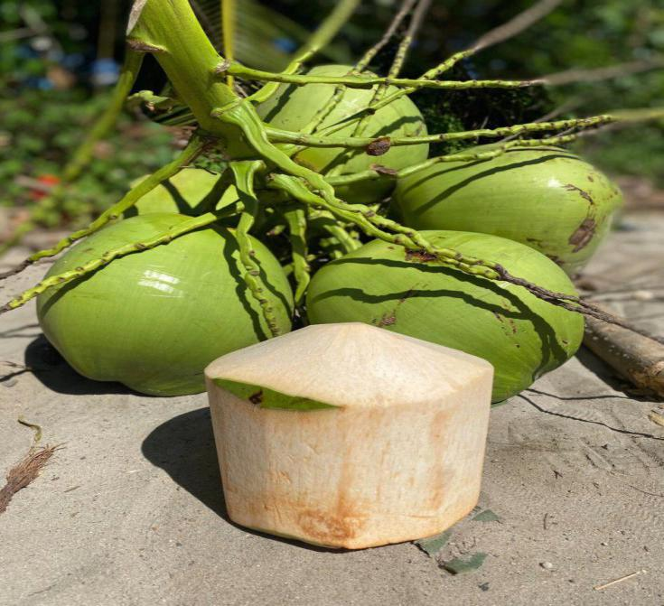
图11 可作鲜食和嫩果产品加工的青果

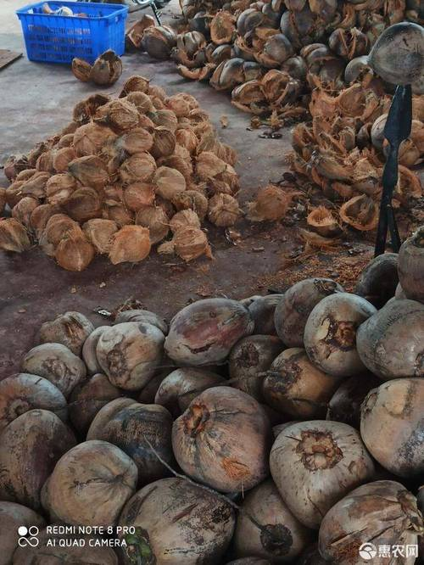
图12 作为产品综合加工和种果的老果

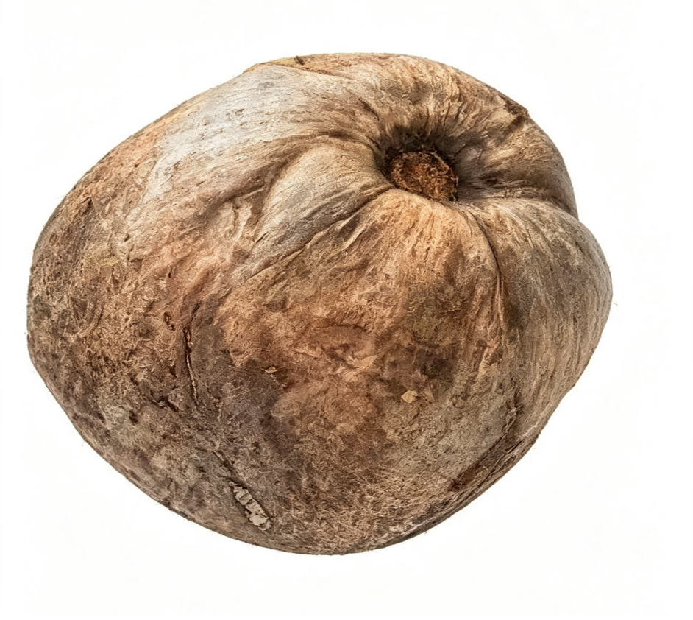
图13 作为种果的老果

（2）采收方法
人工采收是椰子生产中沿用最久、应用最广的传统方式，其具体操作因椰树高度而异，主要分为两类手段。
对于树高在10米以下的中低龄椰树，采收者常借助可伸缩式长杆末端装配有经过淬火处理的锋利弯刀或环形切刀，通过精准的推拉或旋切动作，将成熟椰果从果柄处割断，使其自然坠落至地面预先铺设的缓冲网或草垫上；部分场景下也会辅以人字梯、折叠梯等登高器具，以缩短杆距、提高切割精度。
而对于树高超过15米的老龄或高大椰树，则必须采用攀爬采摘法：采收者需穿戴特制的金属脚蹬（俗称“爬树鞋”）和全身式安全绳，借助脚蹬与树干间的摩擦力逐级上攀，抵达树顶冠丛后，用随身携带的手锯或长柄钩刀逐一割取果穗。此方式虽能适应复杂地形和零散种植模式，但属于典型的高空高危作业——攀爬过程中易因脚蹬打滑、树干湿滑或安全绳系挂不当而坠落，割果时亦可能被掉落的椰子砸伤，因此必须严格遵守安全规程，佩戴合格的安全帽、防滑手套，并安排地面监护人员，确保保险绳双扣连锁、定期更换磨损绳索，切实保障采收者人身安全。
机械与智能设备采收则是近年来在规模化、标准化椰园中迅速推广的现代替代方案。主流设备包括自行式或牵引式机械升降平台，其剪叉或伸缩臂结构可将操作台平稳举升至任意高度，工作人员站立于围栏防护的台面内，使用气动或电动剪枝器进行高效采收；更高阶的配置则搭载油压升降臂、回转式抓取机械手，配合履带或轮式移动底盘，可在行距规整的园区内灵活转场，实现多角度、多方向的定点采摘。此外，部分领先园区已引入智能感知装备——如视觉识别系统与激光雷达测距模块，能自动锁定果穗成熟度并规划最优切割轨迹，再由末端执行器完成精准剪断与接果收集。这类机械化、智能化手段从根本上杜绝了攀爬风险，将采收效率提升至人工的5～8倍，同时显著降低劳动强度，尤其适合地势平坦、种植密度高、基础设施完善的商业种植基地，是未来椰子产业向集约化、安全化转型的重要方向。
无论采用何种方式，采收前后均应关注天气状况，避开雷雨、大风时段，并做好果实分级搬运与工具日常养护，以实现安全、高效、可持续的采收作业。
（五）标准中如果涉及专利，应有明确的知识产权说明
无。
（六）采用国际标准或国外先进标准的，说明采标程度，以及国内外同类标准水平的对比情况
无
（七）重大分歧意见的处理依据和结果
无
（八）贯彻标准的要求和措施建议
（1）本标准中的技术要素是椰子种植基地考察和科研试验紧密结合生产实际制定的，是目前生产中适用且科学可行的，建议椰子种植企业及林农在椰子规模化生产中应积极利用和创造各种渠道宣传贯彻本标准。
（2）海南省市场监督管理局和海南省林业局举办科研、生产等相关人员参加的标准宣贯培训班。
（3）建议在实施标准过程中对所发现的问题及时反馈，以利于标准的修订和完善。
（九）预期效果
通过修订《椰子生产技术规程》（DB46/T 12-2012），为规模化、标准化椰子生产提供有力保障，有利于解决椰子规模化、标准化和高效生产需求与传统保守落花种植技术、模式之间矛盾，整合推动椰子产业链生产技术的标准化，提高椰子供给能力，着力于打造海南百姓的“摇钱树” ，促进百姓增收的“经济树”，大美海南的“生态树”“形象树”，增加林农收入。
（十）其他需要说明的事项
无

参考文献（引用标准、参考标准、政策法规、研究成果等）
- 孙程旭, 曹红星. 椰子园经营与管理，海南出版社，2016.
2. 董志国.椰子栽培技术，中国农业出版社，2016.
3. 卢丽兰，杨耀东，黄英凯. 椰子植物营养研究方法与施肥-诊断与分析，中国农业出版社，2022.
4. 杨伟波，尹欣幸，李海亮. 椰子园间作实用技术，中国农业出版社，2021.
5. 孙程旭，张芮宁，卢丽兰，等.三角种植模式对椰子生长影响的初步研究[J].中国南方果树,2022,51(02):97-101.
6. 卢丽兰，王玉萍，尹欣幸，等. 海南省水果型椰子园土壤养分调查与评价[J].中国农学通报,2022,38(08):72-80.
7. 尹欣幸，王玉萍，卢丽兰，等. 椰子落果的矿质元素、可溶性糖及生长调节剂含量分析[J].南方农业,2021,15(34):92-95.
8. 卢丽兰，陈思婷，王玉萍，等. 基于DRIS法的水果型椰子黄化枯萎症和健康苗叶片营养诊断[J]. 江苏农业科学，2021，49(22):146-152.
9. 卢丽兰，刘蕊，肖勇，等. 椰子种质资源、栽培与利用研究进展[J]. 热带作物学报，2021，42(06):1795-1803.
10. 范海阔，弓淑芳等. 世界主要椰子种质资源，中国农业出版社，2017.
11. Lu, L.; Dong, Z.; Zhang, Y.; Chen, S.; Wu, Q. Combined Physiology and Transcriptome Analyses Provide Insights into Malformed Fruit of Cocos nucifera L. Agriculture-basel, 2025, 15, 723. https://doi.org/10.3390/agriculture15070723.
12. Lu, L.; Wang, Y.; Sayed,M.A.; Iqbal, A.; Yang, Y. Exploring the Physiological and Molecular Mechanisms by Which PotassiumRegulates Low-Temperature Tolerance of Coconut (Cocos nucifera L.) Seedlings. Agronomy 2024, 14,2983. https://doi.org/10.3390/agronomy14122983.
13. Lu, L.; Tong, C.; Liu, Y.;Yang, W. Analysis of Physicochemical Properties, Enzyme Activity, Microbial Diversity in Rhizosphere Soil of Coconut (Cocos nucifera L.) Under Organic and Chemical Fertilizers, Irrigation Conditions. Agriculture-Basel, 2024, 14, 1937. https://doi.org/10.3390/agriculture14111937 .
14.Tong, C.; Yu, R.; Chen, S.; Hu, A.; Dong, Z.; Tang, L.; Lu, L.;Yang, W.; Dong, R. Intercropping in Coconut Plantations Regulate Soil Characteristics by Microbial Communities. Agriculture-Basel, 2024, 14, 1564. https://doi.org/10.3390/agriculture14091564
15. Lu, L.; Dong, Z.; Yin, X.;Chen, S.; Mehvish, A. Integration of Phenotypes, Phytohormones, and Transcriptomes to Elucidate the Mechanism Governing Early Physiological Abscission in Coconut Fruits (Cocos nucifera L.). Forests 2024, 15,1475. https://doi.org/10.3390/f15081475.
16. Lu, L.; Yang, W.; Dong, Z.;Tang, L.; Liu, Y.; Xie, S.; Yang, Y.Integrated Transcriptomic and Metabolomics Analyses Reveal Molecular Responses to Cold Stress in Coconut (Cocos nucifera L.) Seedlings. Int. J. Mol. Sci. 2023, 24, 14563. https://doi.org/10.3390/ijms241914563。
17. Lilan Lu, Hui Zhu, Yingying Liu, Yi Wu* and Siting Chen.Bacterial Diversity and Community Structure Characteristics in Rhizosphere Soil of Coconut (Cocos nucifera L.) under Intercropping Pineapple.American Journal of Biochemistry and Biotechnology. 2023, 19 (1): 71-83.
18. GB 3095 环境空气质量标准.
19. GB 5084 农田灌溉水质标准.
20. GB/T 8321 （所有部分） 农药合理使用准则.
21. GB 15618 土壤环境质量 农用地土壤污染风险管控标准（试行）.
22. GB/T 17420 微量元素叶面肥料.
23. GB/T 42478 农产品生产档案记载规范.
24. GB/T 45730 果蔬全产业链废弃物综合利用技术导则.
25. GB 47500 畜禽粪肥还田有害物质限量.
26. NY/T 353 椰子 种果和种苗.
27. NY/T 496 肥料合理使用准则 通则.
28. NY/T 525 有机肥料.
29. NY/T 798 复合微生物肥料.
30. NY/T 1054 绿色食品 产地环境调查、监测与评价规范.
31. NY/T 1276 农药安全使用规范 总则.
32. NY/T 1442 菠萝栽培技术规程.
33. NY/T 1535 肥料合理使用准则 微生物肥料.
34. NY/T 1868 肥料合理使用准则 有机肥料.
35. NY/T 1997 除草剂安全使用技术规范 通则.
36. NY/T 2161 椰子主要病虫害防治技术规程.
37. LY/T 2648 林草用药剂药械安全使用规范.
38. NY/T 3515 热带作物病虫害防治技术规程椰子织蛾.
39. DB46/T 103 小果型西瓜坡地生产技术规程.
40. DB46/T 451 椰子树叶片营养诊断技术规程.
41. DB46/T 452 椰子花果管理技术规范.
42. DB46/T 561 油棕林下间种柱花草技术规程.
43. DB46/T 601 花生生产技术规程.
注：不注日期的引用标准，其最新版本（包括所有的修改单）适用于本文参考。

附件1
海南省地方标准《椰子栽培技术规程（修订DB46T 12-2012）》公开征求意见汇总表1
序号 | 章条编号 | 修改意见 | 理由或依据 | 处理  意见
1 | 封面 | 保持原标准名称，将椰子建园技术规程改为 椰子栽培技术规程 | “建园”字面意思更注重工程建设，而不是椰子种植生产过程 | 采纳
2 | 3.1宜林地  的选择 | 改为 椰园选址 | 目的在为椰园选址 | 采纳
3 | 7.1间种作物品种 | ——海南无籽西瓜（Citullus lanatus Thunb.），属于葫芦科西瓜属,一年生蔓性草本植物。  ——巴厘顶芽菠萝（Ananas comosus），属于凤梨科,多年生草本果树植物。  ——落花生（Arachis hypogaea L.），豆科落花生属一年生草本植物。  ——柱花草（Stylosanthes guianensis (Aubl.) Sw.）是豆科柱花草属多年生草本植物，别名巴西苜蓿、热带苜蓿。  改为：  海南无籽西瓜、巴厘顶芽菠萝、落花生、柱花草等与椰子种植相协同的作物 | 可以与椰子间种的作物种类很多，不宜限定过窄 | 采纳
4 | 7.2间种椰园翻耕方法 | 1、间种椰园翻耕方法 改为 间种椰园翻耕  2、对间种使用的幼龄椰园，在试验前全部用农用机械翻耕、犁耙椰树行间一遍，深度为20～30cm，并清除所有杂草、灌木及其根系等。  改为：  对间种幼龄椰园，翻耕、犁耙椰树行间，深度为20～30cm，并清除杂草、灌木及其根系等。 | 翻耕方法很多，不宜太多限制 | 采纳
5 | 7.3.1，7.3.2 | 删除重写 | 怀疑笔误 | 采纳
6 | 7.4.1 | 加 等动物 | 可以在椰园养殖动物种类很多，不宜限定过窄 | 采纳
7 | 7.4.2-5 | 改为 7.4.1.1-4 | 逻辑上7.4.2-5是对7.4.1的具体化 | 采纳
8 | 8.2采收方法 | 删除 椰子的采收以人工采收为主 | 过于限制 | 采纳
9 | 2 | 按国标、行标、地标顺序排列；按编号大小顺序排列。 | 通用原则。 | 采纳
10 | 3 | 椰园的建立：改为椰园建立。 | 小标题尽量不要“的”，以下同。 | 采纳
11 | 3.1 | 23~25℃：改为23℃~25℃。 | 标准表达方式，以下株距等同。 | 采纳
12 | 3.4 | 定植季节与种苗选择改为：  3.4.1定植季节  3.4.2 种苗选择 | 内容不同。 | 采纳
13 | 4.6 | 删掉：主要以促进椰苗健康和快速生长为主。 | 标准尽可能不要表达理由，以下同。 | 采纳
14 | 6.5 | 药物防治：改为化学防治。 | 免与6.3.1重复。 | 采纳
15 | 7.4.2  7.4.3 | 删掉：幼龄。 | 避免家禽为害椰心和踩踏。 | 采纳
16 | 附录 | 附录A.B.C改为：（资料性） | 通用原则，保留附录D（规范性）。 | 采纳
17 | 标题英文 | Technical Regulations for Coconut Orchard Establishment | 翻译不准确 | 采纳
18 | 范围 | 本文件规定了椰子建园所要求的建园、幼龄椰园管理、成龄椰园管理、病虫害防治、椰园间作和养殖要求及采收技术。 | 与目录一致 | 采纳
19 | 范围 | 本文件适用于不同树龄的椰子园，以生产椰子果实为目的 | 原句不通顺 | 采纳
20 | 规范性  引用文件 | 引用的标准应在正文中规范性引用，没有引用的不应出现在这一章，另需注意引用标准的排列顺序 | 按标准规则 | 采纳
21 | 3 椰园的  建立 | 建园 | 简单明了 | 采纳
22 | 全文 | 数值和单位之间空一个字符，天单位为d,检查所有单位符合规定，所有数值（年号、标准号等除外）每三位数空1/4个汉字位（《见标准化文件的起草》） | 标准编写规定 | 采纳
23 | 4.6幼龄椰园施肥 | 要求距根系或树冠30 cm处施肥表述不准确 | 准确表述 | 采纳
24 | 7.1 间种  作物品种 | 改为间种作物种类，其中巴厘顶芽菠萝改为菠萝 | 列项中是作物种类不是品种，菠萝有很多品种且多种组培苗或吸芽苗 | 采纳
25 | 7.3..1.1 7.3.2 | 建议删除 | 放在这里不合适 | 采纳
26 | 养殖品种 | 改为养殖种类 | 列出的是种类 | 采纳
27 | 7.4.2幼龄和成龄椰园养鸡 | 删除其余时间后的空格 | 格式不对 | 采纳
28 | 7.4.3幼龄和成龄椰园养鹅 | 替换鸡的内容 | 与标题不符 | 采纳
29 | 附录 | 所有附录缺乏表标题，表内容需要调整格式 | 格式要求 | 采纳
30 | 标准终止符 | 补上 | 格式要求 | 采纳
31 | 标准最后 | 删除空页 | 格式要求 | 采纳
32 | 3.2 | 改为“开垦等高梯田，梯田呈5-10度倾斜，以免水土流失，梯田内沿挖40cm营养沟” | 表达不顺 | 采纳
33 | 3.5 | 改为“采用深种浅埋的方法，穴面离地面约15-20cm，不能埋盖生长点” | 表达不顺 | 采纳
34 | 4.5 | 改为“要及时清除淤泥，以免埋盖生长点” | 表达不顺 | 采纳
35 | 1. 范围  （第 1 章） | 原表述：“本文件适用于不同树龄的椰子园，作为生产椰子果实为目的。”修改为：“本文件适用于海南省行政区域内以生产椰子果实为目的的不同树龄椰子园建园及配套管理，包括新园建设、老园改造等场景。” | 意见和编制说明应有内容上一致的呼应，实际上就是两个方面应该，新园和老园。明确 “老园改造” 场景，与编制说明中 “低产椰园改造” 要求呼应，增强适用性和全面性。 | 采纳
36 | 2. 宜林地的选择（3.1） | 原表述：“年均气温高于 23～25℃，气温低于 13℃持续天数不超过 10 天”修改为：“年均气温 24～27℃，气温低于 13℃持续天数不超过 10 天”？ | 23-25℃本来就是一个范围，再用高于，不清晰。类似问题请全文检查一下。另外与编制说明中 “最理想年平均温度为 26-27℃，年平均温度 24-25℃以上可正常开花结实” 的技术参数不一致，请起草人核实并保持一致。 | 采纳
37 | 3. 间种作物品种（7.1） | 新增：“间种作物应选择与椰子无共同病虫害、生长期互补的品种，避免种植高秆或耗肥量大的作物。” | 在具体作物前面应有一个基本原则对于间种作物。特别是与椰子无共同病害这个很重要。 | 采纳
38 | 4. 椰园养殖（7.4.2） | 原表述：“养鸡的椰园不再进行施肥、除草、扩穴等生产管理。”修改为：“养鸡的椰园可减少施肥、除草频次”。 | 请起草人确定鸡粪确定是对土壤无害的，如果没有可靠的依据，可以删除或者修改。另外，避免 “完全不管理” 导致椰园土壤肥力衰退或污染，也得定期清理相关的土壤表面等事情，平衡养殖与椰树生长需求，进一步明确，是否符合生态种植理念。 | 采纳
39 | 附录 A 椰子主要虫害症状及防治方法（二疣犀甲） | 原防治方法：“可用 25% 的噻虫嗪灌入椰子树心叶消灭入侵虫口”进行补充和完善。 | 补充和明确药剂剂型、稀释倍数和用量，增强防治操作的准确性，避免用药不当。 | 采纳
40 | 附录 B 椰子主要病害症状及防治方法（椰子泻血病） | 原防治方法：“每季度在受感染的椰树根部株施 5% 克林菌 100ml”。 | 补充施药操作细节，如根部什么方位等等，提高可操作性，提升防治效果，符合农药使用规范。 | 采纳
41 | 附录 E 禁止使用的农药 | 表格中 “防治对象” 列部分空白补充完整 | 完善表格信息，确保禁止农药与防治对象对应，方便使用者查询替代方案。 | 采纳
42 | 1. 编制情况（一）编制标准的必要性和意义及背景 | 原表述：“海南椰子加工企业 200 多家，年需求椰子约 10000 万个。”修改为：“海南现有椰子加工企业 200 余家，年需求椰子约 1 亿个。” | “10000 万个” 表述不规范，统一为 “1 亿个”，符合统计数据表述习惯。 | 采纳
43 | 2. 编制情况（一）编制标准的必要性和意义及背景 | 原表述：“十四五规划（2021-2025）：新增椰子种植面积 25 万亩” | 补充规划完整名称，增强权威性和溯源性。 | 采纳
44 | 3. 编制过程简介（2）查询资料 | 原表述：“鉴于部分数据目前尚无官方统计数据，部分数据为椰子所根据前期推广及调研情况进行的初步测算。”修改为：“...中国热带农业科学院椰子研究所....” | 单位全称 | 采纳
45 | 4. 主要技术内容确定的依据（2.1 宜林地的选择） | 原表述：“海拔 300m 以下均能种植椰子。海拔 300-500 m，气温尚高，雨量足，椰子仍能生长良好，但产量不高。”修改为：“海拔 200m 以下为最适宜种植区域；海拔 200m～300m 可种植，生长基本正常；海拔 300m～500m 虽气温、雨量满足生长需求，但产量显著下降。” | 与规程中 “海拔不超过 200m” 的宜林地要求保持一致，细化海拔分级影响，逻辑更连贯。 | 采纳
46 | 5. 主要技术内容确定的依据（2.3 种植密度与形式） | 表 2 不同密度椰子根系长势情况中 “经济效益（包括间作经济）”修改为 “综合经济效益（含间作收益）” | 表述更简洁规范，避免歧义。 | 采纳
47 | 前言 | 本标准的结构、技术要素及表述规则按本文件按照GB/T 1.1—2020...改为：本标准的结构、技术要素及表述规则按照GB/T 1.1—2020... | 语句不通顺。 | 采纳
48 | 1 范围 | 本文件规定了椰子栽培所要求的椰园的建立、椰园间作、养殖、幼龄椰园的管理、成龄椰园的管理、病虫害防治及采收技术。改为：本文件规定了椰子栽培所要求的椰园建立、幼龄椰园管理、成龄椰园管理、病虫害防治、椰园间作和养殖要求及采收技术。 | 与标准正文里的内容标题相对应，且统一表述规范。 | 采纳
49 | 3.1 宜林地的选择 | 23～25℃改为23℃～25℃，全文类似的数字与单位都需统一。 | 全文统一标准书写格式。 | 采纳
50 | 3.6 定植基肥 | 每穴施用量30 kg 以上。后面补充：有机肥料的标准按NY/T 525执行。 | 里面涉及多种有机类肥料，肥料标准按NY/T 525有机肥料执行更规范。 | 采纳
51 | 4.6 幼龄椰园施肥 | ...并增施有机肥和喷施微肥促根叶面肥...，修改为：喷施微量元素叶面肥促进生根。 | “喷施微肥促根叶面肥”这个表述不太好理解。 | 采纳
52 | 7.3.5幼龄和成龄椰园间种花生方法 | 1.9万～2.3万粒/亩需换算成hm2单位。 | 标准全文应统一单位。 | 采纳
53 | 7.4.3幼龄和成龄椰园养鹅 | “文昌鸡”改为“鹅”。 | 内容标注错误。 | 采纳
54 | 7.4.5成龄椰园养海南  东山羊 | 此处写的是东山羊，前面养殖品种里写的是黑山羊，请确认统一。 | 内容前后不统一。 | 采纳
55 | 2规范性引用文件 | 建议将NY/T5111，NY/T5178，DB46/T601，DB46/T561去掉 | 排列顺序：国标，行标，地标。 | 采纳
56 | 3.1 | 年总光照量要达到2000 h左右  建议改为：年光照时数不低于2000h  年降雨量1000 mL，这个数值是否合理，  土壤适宜种植椰子。建议改为：土壤深度不低于50cm，以沙土或砂壤土为宜。 | 海南年降雨量低于1000ml的地方应该没有。应该对土层厚度有要求。 | 采纳
57 | 3 | 椰园建立。建议改为椰园的选择与规划 | 与大标题重复 | 采纳
58 | 3 | 将整个部分重新编写，增加规划部分，如是否有道路，排灌设施，防护栏等。 | 完善标准 | 采纳
59 | 3.3 | 椰园开荒，建议改为：土地整理  内容建议改为：清楚园内枯枝、树头等较大的杂物，不间种其它作物的园子，则不需全垦土地，仅处理种植穴周边的土壤，间种园宜全垦。清除杂草，以利间种作物生长。如果是丘陵坡地，则要开垦等高梯田，以免水土流失。 | 语句不通顺。 | 采纳
60 | 3 | 整个内容应做大的调整和修改，  4.1 种植密度与形式  一般每公顷种植椰子150～270株。种植形式：可以采用正方形（6 m×6 m，8 m×8 m）、长方形（6 m×8 m）和宽窄行密植（宽行6 m×8 m，窄行6 m×6 m）的种植形式。 | 语句不通顺。 | 采纳
61 | 3 | 修改为：一般在春季或秋季定植为宜。种苗标准按 NY/T353的要求执行。深挖浅种，植穴规格 80 cm×80 cm×80 cm（建议是个范围），植后覆盖土穴面离地面约 15～20 cm（不好理解）。 | 最后一句难以理解， | 采纳
62 | 4幼龄椰园管理 | 4.1 补换植株，建议改为：补苗 |  | 采纳
63 | 4和5 | 幼龄椰园和成龄椰园， | 怎么界定，最好有个解释 | 采纳
64 | 7 | 间作品种，可给出建议品种，以科属或者植株形态等划分。  间作不是建园的必选项，可只写要求，不必写具体过程。如果对植株高度，根深度，田间管理要求等。 | 不应划定这几个品种 | 采纳
65 | 7.4 | 养殖部分，也应给出建议养殖种类，密度，以及要求即可 | 养殖部分，也应给出建议养殖种类，密度，以及要求即可 | 采纳
66 | 8.1 | 作为产品综合加工的椰子果，以12个月以上果龄为宜， | 是不是发芽的椰子也行？根据实际情况，最好不要选发芽椰子，因此12个月以上应该有上限。 | 采纳
67 | 9 | 采收方法过于简单，是不是还应有储藏 | 采收方法过于简单，是不是还应有储藏 | 采纳
68 | 前言 | 删除本标准的结构、技术要素及表述规则按本文件按照GB/T1.1—2020的“按本文件” | 重复 | 采纳
69 | 3.2 | 种植形式最好分成高矮品种形式，才有可适用性 | 根据品种与实际，规程才能用 | 采纳
70 | 3.5 | 植穴规格后面增加“长宽高” | 表达更准确 | 采纳
71 | 4.1 | 椰子定植后，需要增加一个定植后的时间 | 作为补换植株的时间点 | 采纳
72 | 4.6 | 每年施肥2次，以春秋和雨季施用最佳  改为以春季（3-4月）或秋季（9-10月）更准确 | 春秋和雨季表达不准确， | 采纳
73 | 5.1 | 椰树半径1m以外杂草低于约20cm，改为“椰树半径1m以外，杂草低于20cm”删除“约” | 表达问题 | 采纳
74 | 5.3 | 每年施肥2次，以春秋和雨季施用最佳，同5.1，另外有年施用量，没有这2次施用的占比，请补充 | 技术要全面，准确 | 采纳
75 | 7.3 | 品种为矮种椰树，有这个品种，就需要有其他高度不同的品种 | 规程需要包括大多数品种 | 采纳
76 | 2 | （标准文号字母和数字间插入1/4空格，标准文本号和题目间要空2个空格，下同） | 表达更准确 | 采纳
77 |  | （3 术语和定义部分章节不建议删除） | 内容更完善 | 采纳
78 | 3.1 | 描述复杂，建议分条精简。数字和单位空1/4空格，范围前后数字都要加单位，下同。 | 表达更准确 | 采纳
79 | 3.2 | 分条提描述 | 表达更清晰 | 采纳
80 | 4.6幼龄椰园施肥 | 分条提描述，施肥原则，施肥时期、施肥方法和施肥量等 | 表达更清晰 | 采纳
81 | 5.3成龄椰园施肥 | 分条提描述，施肥原则，施肥时期、施肥方法和施肥量等 | 表达更清晰 | 采纳

附件2
海南省地方标准《椰子栽培技术规程（修订DB46T 12-2012）》第一次征求意见会专家意见汇总表
序号 | 章条  编号 | 修改意见 | 理由或依据 | 处理  意见
1 | 题目 | 项目立项时的标准名称为《椰子建园技术规程》，立项评审会时专家意见是修改DB46/T 12 椰子栽培技术规程。 | 建议按照专家要求进一步修改名称，标准文本与编制说明的名称也应该保持一致 | 采纳
2 | 目次 | 2、目次中的附录多了空格。 | 不符合标准格式 | 采纳
3 | 前言 | 前言的写法请参照GB/T 1.1—2020的前言写法，或者任意一个新修订的国标也可，第二、三、四段和最后一段要修改。第四段不用写出且文不对题。标准名称修改情况要写出来。 | 不符合标准修订要求 | 采纳
4 | 范围 | 规程标准应按照GB/T 20001.6—2017的要求编写，内容应涉及程序确立、程序指示、追溯/证实方法，本文件的内容更像是规范，是否应将名称改为《椰子建园技术规范》？ | 改成椰子栽培技术规程较为合理 | 受修  接改
5 | 第2章 | 第2章的第四个文件在文中并未引用，放到参考文献中。DB46/T 12是本文件的待修订版本，名称改错了，不能引用。第一个、第五个、第六个、第七个、第九个文件已经废止。第二个文件的“（所有部分）”要与前面的文件编号连着，与后面的标准名称有空格。第三个文件的“椰子”后面有空格。文中引用到的文件的编号中间要有空格。 | 不符合标准修订要求 | 采纳
6 |  | 全文的条编号要顶格。 | 不符合标准修订要求 | 采纳
7 | 第3章 | 术语和定义中“按DB46/T 11执行。”的表述不恰当且该标准已经废止。 | 不符合标准要求 | 采纳
8 | 第3章 | 增加椰子栽培技术程序图 | 技术需要 | 采纳
8 | 第4章 | 4.1.4和4.1.5的“以沙土或砂壤土为宜。”重复，建议将4.1.4中的这句话删掉。 | 表达不当 | 采纳
9 | 第4章 | 4.1的标题为“园地的选择”，4.2的标题为“园地选择与规划”，二者有部分内容重复，建议将4.2改为“园地规划”。 | 内容表达不当 | 采纳
10 | 第4章 | 4.6建议细分为4.6.1、4.6.2、4.6.3。 | 内容布局不合理 | 采纳
11 | 第4章 | DB46/T 11已经废止；DB46/T 12是本标准的标准号，“按照DB46/T 12执行”的表述不恰当，全文自查。 | 不符合标准要求 | 采纳
12 | 第4章 | 4.8删掉“标准”二字。 | 不符合标准要求 | 采纳
13 | 第5章 | 5.1和5.2建议更换位置。 | 内容布局不合理 | 采纳
14 | 第7章 | 第7章字体及格式错误，建议修改完善。 | 句子表达不当 | 采纳
15 | 编制说明 | 题目及标准名称不需要写出“（修订DB46T 12-2012）”，也写错了，应该是DB46/T 12—2012。 | 编制说明标准号写错了 | 采纳
16 | 编制  说明 | 建议加上页码。 | 排版不当 | 采纳
17 | 编制  说明 | “（一）编制标准的必要性和意义及背景”中是否可以增加一些具体的数据来做支撑？ | 完善内容 | 采纳
18 | 编制  说明 | 图2上面的“征求意见情况”发函咨询单位或专家的数量未达到20家，要继续征求意见；且这个数目不能包含起草单位及内部专家。 | 不符合标准咨询专家数量 | 采纳
19 | 编制  说明 | “制定标准的原则”中的“规范性原则”保留第一句话即可。第二句话分号前的内容是“3.与现行法律法规、标准的关系”；分号后的内容是下文“制定标准的依据”的内容。目前的“2、国家及省相关政策”“3、国家标准及相关文件”要合在一起，改成“2.制定标准的依据”。 | 内容表述不当 | 采纳
20 | 编制  说明 | “（三）主要技术内容确定的依据”的标题、序号及“1.主要条款”要重新编写，要符合DB46/T 74—2021的规定。 | 内容完善 | 采纳
21 | 编制  说明 | “2.主要技术指标、参数”的第一点只描述了高种椰子，建议按照标准文本的术语和定义全部描述。这一部分的结尾要增加修订内容对比情况。 | 内容完善 | 采纳
22 | 编制  说明 | 根据《海南省市场监督管理局关于建立海南省地方标准公平竞争审查机制的通知》，应在（五）专利说明和（六）采标情况之间增加“（六）公平竞争审查情况”，后面的序号顺延。内容就是《海南省地方标准公平竞争审查表》的审查结论，填写《海南省地方标准公平竞争审查表》并在报批时一并报送。 | 内容完善 | 采纳
23 | 编制  说明 | （五）（六）（七）（八）（九）标题字体错误；文章中大量标点符号及字体错误，请自查。 | 表达不当 | 采纳
24 | 编制  说明 | （六）“国内外同类标准水平的对比情况”要写明对比情况，不只是写出来标准名称 | 表达不当 | 采纳
25 | 编制  说明 | （九）和参考文献之间要增加（十一）其他应予说明的事项。 | 表达不当 | 采纳

附件3
海南省地方标准《椰子栽培技术规程（修订DB46T 12-2012）》第二次征求意见会专家意见汇总表
序号 | 章条编号 | 修改意见 | 理由或依据 | 处理意见
1 | 基本要求5.1 | 删除a条：应采购正规厂家生产、渠道。。。 | 内容不当 | 采纳
2 | 基本要求5.1 | 不允许购买、使用、国家。。。删除购买和国家 | 内容不当 | 采纳
3 | 6.1 | 气候条件，温差有歧义，应明确年均温差 | 内容不当 | 采纳
4 | 6.2 | 增加土层厚度要求 | 内容完善 | 采纳
5 | 5.3 | 增加符合《NY/T1997-2011除草剂安全使用技术规范通则》 | 内容完善 | 采纳
6 | 5.2 | 增加符合《GB/T47500-2026畜禽粪肥还田有害物物质。。。》 | 内容完善 | 采纳
7 | 5.3 | 建议可以增加无人机使用需要符合LYC/T2648-2026林草用药剂药械安全使用规范 | 内容完善 | 采纳
8 | 6.4 | 删除6.4标准，更新 | 引用有误 | 采纳
9 | 8.1 | 是否需要把每个品种列出，需要列出适宜区域 | 增加内容 | 采纳
10 |  | 内容整体偏口语化 | 表达不当 | 采纳
11 | 9.4 | 9.4.3.4药剂防治改为科学用药 | 表达不当 | 采纳
12 |  | 参考文献格式不对，特区禁用农药清单发布的日期、单位、名称 | 表达不当 | 采纳
13 | 7 | 第七章补充小区规划，附属设施（物资仓库可参考荔枝龙眼标准）嫩果采收包装房等 | 补充内容 | 采纳
14 | 12 | 表述通病：采收不能有内果皮内容，如挂标签标记结果时间  中果皮纤维干燥。。。内果皮坚硬，这些内容在采收外观看不到 | 表达不当 | 采纳
15 | 8 | 8.2.1品种选择单列一章，放到8园地建立前面，增加了品种选择16（见。。。）品种之间，2个引号之间没有标点符号  种植规格、密度建议用示意图  所有符号规范使用，5天改成5d | 增加内容 | 采纳
16 | 8 | 8.2.3定植时期，全年均可定植，以*****月份为佳。 | 表达不当 | 采纳
17 | 8 | 表1 方形、三角形、宽窄行都单独一行，进一步分列分行，密度165-210的跨度太大，应该根据不同类型分开写。 | 表达不当 | 采纳
18 | 8 | 8.2.5增加定植后3个月内，注意遮阴，确保成活 | 完善内容 | 采纳
19 | 9 | 9.1.3.2明确施肥时间 | 完善内容 | 采纳
20 | 9 | 9.2.4果实管理，改为花果管理，引用椰子树花果管理 | 表达不当 | 采纳
21 | 9 | 9.2.2.1引用第2章推荐使用叶片诊断指导施肥，参照DB46/T451标准 | 完善内容 | 采纳
22 | 9 | 9.2.2.3与9.2.2.4调整顺序， | 内容布局不合理 | 采纳
23 | 9 | 9.2.2.4施肥量，中量元素的比例，氯化钠是否使用，要有依据。 | 完善内容 | 采纳
24 | 9 | 9.4.2防治原则与防治对象调整顺序 | 内容布局不合理 | 采纳
25 | 9 | 9.4.3.1防虫网一般很少用在椰子，可以增加涂石灰，各种防治方法，重新自查常规使用途径。物理防治，写的简短了，修剪落叶、清理落叶等哪些是物理防治的可以增加。生物防治增加寄生蜂的释放方法可以引用现有标准。 | 完善内容 | 采纳
26 | 10 | 10采收  根据用途来写不同成熟度的采收。鲜食、加工、种果分3种用途来写 | 表达不当 | 采纳
27 | 11 | 11生产档案中，接穗？？？ | 表达有误 | 采纳
28 | 附录 | 附录B，续表必要重新标号 | 表达有误 | 采纳
29 | 附录 | 附录C泻血病只有一种名药，至少要2种 | 补充内容 | 采纳
30 | 附录 | 菊酯类农药都要慎重使用，是否浓度过大，重新核查。 | 表达有误 | 采纳
31 |  | 增加页码、目 | 排版不当 | 采纳
32 | 编制说明 | 23份意见情况，不一定都有意见，有的可能是0意见，其中采纳多少条，采纳多少、部分采纳多少、不予采纳多少，要说明理由。 | 完善内容 | 采纳
33 | 编制说明 | 附件1《征求意见汇总意见表》附件2第一次征求意见会意见表附件3《第二次征求意见会意见表》 | 完善内容 | 采纳
34 | 编制说明 | 修订原则，分别写出来，第六部分科学性、适应性、规范性进行表示，1.1就是规范性部分，这个标准是规程，要增加GB-20001.6，标准化起草规则 | 完善内容 | 采纳
35 | 编制说明 | 修订了哪些内容，确定的依据是什么 | 完善内容 | 采纳
36 | 编制说明 | 原标准与现标准的前后对比表 |  | 采纳
37 | 编制说明 | 编制说明中图片都有变形，应该用插入图片，在表格属性中取消表格变形，AI查一下文档怎么插入图片。 | 修改图片 | 采纳
38 | 编制说明 | 针对老标准，新标准提出的依据 | 完善内容 | 采纳
39 | 编制说明 | 倒数第4页，表11.1,11.2,11.3改成11，12,13 |  | 采纳
40 | 编制说明 | 农药有禁止的，毒死蜱等，请植保同事给审核一下，农地乐就是毒死蜱。要用农药的商品名，不能用通用名。 | 核对名称 | 采纳
41 | 编制说明 | 表12这个表格是不存在的，海南省海南特区农业农村厅发布的清单。不能参考农业农村部的。经济特区禁用农药清单。 | 核对信息 | 采纳
42 | 编制说明 | 起草人要能加一列起草人的签名 | 增加内容 | 采纳
43 | 编制说明 | 要与时俱进检索是否含有已经废止的标准。用海南省标准管理办法作为依据 | 核对标准有效性 | 采纳
44 | 编制说明 | 侧重修订内容的对比说明。第一段删除了，，，，法律法规、技术、品种、农药发生变化等等，第二段增加了，，，，，，增加理由。也可以做成列表。说清楚改了什么，为什么更改条款。 | 完善内容 | 采纳
45 | 编制说明 | 存在有些图片没有编号，图片的大小，有典型特征、代表性、不是越多越好，用分图形式，很多图组合在一起，分ABCD | 修改图片 | 采纳

